
Syrian Arab Republic
Ministry of Higher Education and
Scientific Research
Syrian Private University
Faculty of Engineering
Department of Communications
and Networks Engineering
الجمهورية العربية السورية
وزارة التعليم العالي والبحث العلمي
الـجـامعة الـسـوريـة الـخـاصـة
كــلــيــة الـهــنـدســة
قسم هندسة الاتصالات والشبكات

نظام تسجيل حضور بالتعرف على الوجوه باستخدام الذكاء الصنعي

اعداد:
اية ياسر الكردي

اشراف:
الدكتور حسان أحمد
المهندس محمد عثمان

إقرار المشرف
أشهد بأن اعداد هذا المشروع الموسوم
نظام تسجيل الحضور بالتعرف على الوجوه باستخدام الذكاء الصنعي
والمعدّ من قبل الطالبة : اية ياسر الكردي
تحت إشرافي في قسم هندسة البرمجيات ونظم المعلومات في كلية الهندسة المعلوماتية وهو جزء من متطلبات نيل الإجازة في هندسة البرمجيات ونظم المعلومات
المرتبة العلمية : أستاذ
الاسم : حسان أحمد
التوقيع :
التاريخ :

فهرس المحتويات
الملخص 6
الفصل الاول 7
المقدمة 7
1.1 التحول الرقمي في إدارة الحضور 8
1.2 تحديد مشكلة المشروع 9
1.3 فكرة النظام المقترح 10
1.4 أهمية المشروع في البيئة الجامعية 11
1.5 الأهداف العامة والتفصيلية 12
1.6 حدود ونطاق النسخة الحالية 13
1.7 أصحاب المصلحة والأدوار 14
1.8 منهجية التطوير 15
1.9 دراسة الجدوى التقنية 16
1.10 دراسة الجدوى الاقتصادية 17
1.11 الجدوى التشغيلية وتجربة الاستخدام 18
1.12 القيود والمخاطر 19
1.13 المبادئ الأخلاقية والخصوصية 20
1.14 معايير نجاح المشروع 21
1.15 خلاصة الفصل الأول 22
الفصل الثاني 23
2.1 أنظمة الحضور التقليدية والرقمية 24
2.2 القياسات الحيوية والتعرف على الوجه 25
2.3 مراحل خط التعرف على الوجه 26
2.4 اكتشاف الوجه باستخدام YuNet 27
2.5 المحاذاة والتطبيع 28
2.6 التعلم العميق وتمثيل السمات 29
2.7 نموذج SFace والتضمين 128D 30
2.8 تطبيع L2 والمسافة الكوساينية 31
2.9 اختيار العتبة والمعايرة 32
2.10 التأكيد عبر إطارات متتالية 33
2.11 إطار DeepFace 34
2.12 المعالجة الطرفية على Raspberry Pi 35
2.13 Picamera2 وإدارة الكاميرتين 36
2.14 Flask وSQLite كأساس تطبيقي 37
2.15 خلاصة الدراسة المرجعية 38
الفصل الثالث 39
3.1 الرؤية التشغيلية للنظام 40
3.2 تحليل الأطراف المتفاعلة 41
3.3 حالات الاستخدام الرئيسية 42
3.4 متطلبات إدارة الطلاب 43
3.5 متطلبات إدارة المحاضرات 44
3.6 تحليل القاعات وأنواعها 45
3.7 تحليل النوافذ الزمنية 46
3.8 متطلبات أحداث التعرف 47
3.9 متطلبات حساب الحضور 48
3.10 المتطلبات غير الوظيفية 49
3.11 سيناريو النجاح الكامل 50
3.12 سيناريوهات الفشل والاستثناء 51
3.13 قواعد الحذف والإلغاء والإنهاء 52
3.14 تحليل المخاطر ومعالجاتها 53
3.15 معايير القبول وخلاصة التحليل 54
الفصل الرابع 55
4.1 المعمارية الطبقية 56
4.2 التصميم العتادي 57
4.3 تصميم عمال الكاميرا 58
4.4 تصميم خط الرؤية 59
4.5 تصميم تسجيل الطلاب 60
4.6 تصميم حالات المحاضرة 61
4.7 تصميم التحقق من الحدث 62
4.8 تصميم خوارزمية جلسات الوجود 63
4.9 تصميم قاعدة بيانات SQLite 64
4.10 تصميم واجهات API 65
4.11 تصميم لوحة الإدارة 66
4.12 تصميم أمن تطبيق الويب 67
4.13 تصميم سجل التدقيق 68
4.14 تصميم النسخ والاستعادة 69
4.15 خريطة الوحدات وخلاصة التصميم 70
الفصل الخامس 71
5.1 إعداد بيئة Raspberry Pi 72
5.2 تنفيذ app.py ومسارات الويب 73
5.3 تنفيذ attendance.py 74
5.4 تنفيذ cameras.py 75
5.5 تنفيذ enrollment.py 76
5.6 تنفيذ security.py 77
5.7 تنفيذ واجهة الطلاب والمحاضرات 78
5.8 تنفيذ البث الحي وتحسين الأداء 79
5.9 تنفيذ إنشاء الأحداث 80
5.10 تنفيذ إنهاء المحاضرة والنتائج 81
5.11 اختبارات منطق الحضور 82
5.12 اختبارات أمن الويب 83
5.13 اختبار المعايرة والدقة 84
5.14 اختبار الاعتمادية والتشغيل 85
5.15 النتائج والتحديات وخلاصة التنفيذ 86
الفصل السادس 87
6.1 النتائج المحققة 88
6.2 الاستنتاجات العلمية والهندسية 89
6.3 حدود النسخة الحالية 90
6.4 مقاومة انتحال الوجه 91
6.5 التوسع إلى عدة قاعات 92
6.6 تحسين الأداء والبحث المتجهي 93
6.7 الحوكمة والخصوصية 94
6.8 الأدوار والتقارير المتقدمة 95
6.9 المراقبة والتنبيه 96
6.10 التكامل مع الأنظمة الجامعية 97
6.11 خطة التحقق المستقبلية 98
6.12 دليل التشغيل المختصر 99
6.13 قاموس المصطلحات 100
6.14 المراجع العلمية والتقنية 101
6.15 الخاتمة والتوصيات 102

الملخص
يقدّم هذا التقرير تصميمًا وتنفيذًا واختبارًا لنظام حضور جامعي ذكي يعمل على Raspberry Pi 5 ويستخدم كاميرتين مستقلتين للدخول والخروج. يعتمد خط الرؤية على إطار DeepFace مع كاشف YuNet ونموذج SFace الذي ينتج تضمينات مطبّعة من 128 بعدًا، ثم تجري المطابقة بالمسافة الكوساينية وعتبة معايرة مقدارها 0.40 مع تأكيد لثلاثة إطارات متتالية. يحدد الأستاذ وقت المحاضرة ومدتها وفترتي السماح ونوع القاعة ورقمها، ولا تُقبل أحداث الدخول والخروج إلا ضمن نافذتها الصحيحة ومن الكاميرا المخصصة لها. تخزن SQLite بيانات الطلاب والمحاضرات والأدلة والنتائج وسجل التدقيق، بينما توفر لوحة Flask إدارة التسجيل من 20 إلى 30 صورة، والبث الحي، وجدولة المحاضرات، ومراجعة الأحداث والنتائج. لا تُعتمد نتيجة الحضور إلا بعد إغلاق جلسات الوجود وتحقيق نسبة الحضور المطلوبة، مع ضوابط مصادقة وCSRF وتحديد معدل وسجل HMAC متسلسل ونسخ احتياطية يومية.

This report presents the design, implementation and verification of a smart university attendance system running on a Raspberry Pi 5 with independent entry and exit cameras. DeepFace orchestrates YuNet face detection and SFace 128-dimensional normalized embeddings. Cosine-distance matching uses a calibrated 0.40 threshold and three-frame confirmation. The professor configures lecture timing, check-in and check-out allowances, room type and room number. Camera-origin and time-window rules protect evidence integrity. A Flask dashboard supports 20–30 image enrollment, live previews, lecture management, events and final attendance. SQLite transactions, authenticated administration, CSRF protection, rate limiting, hash-chained auditing and daily backups improve reliability and security.

الفصل الاول

المقدمة

1.1 التحول الرقمي في إدارة الحضور
أصبحت بيانات الحضور جزءًا من جودة العملية التعليمية، لأن القرار الإداري يعتمد على سجل زمني دقيق لا على ورقة قابلة للفقد أو التعديل. وتجمع الأنظمة الحديثة بين الأتمتة وإثبات الهوية وإمكانية التتبع.
في النظام المنفذ، يُستبدل النداء اليدوي بدليل بصري مؤرخ يُجمع عند المدخل والمخرج ثم يُربط بمحاضرة وقاعة محددتين. ويجري التعامل مع هذه النقطة كجزء من سلسلة مترابطة تبدأ بجمع الدليل وتنتهي بنتيجة قابلة للمراجعة، لا كوظيفة منفصلة عن بقية المكونات.
التفاصيل والعناصر المؤثرة
• الدقة: إزالة أخطاء النسخ والعد اليدوي وربط الحدث بزمن الخادم.
• السرعة: تسجيل عدة طلاب بالتتابع دون إيقاف المحاضرة.
• التتبع: إتاحة مراجعة الحدث ومصدره ونتيجة المطابقة.
• التحليل: حساب مدة الوجود بدل الاكتفاء بعلامة حاضر أو غائب.
• القيمة: ينتقل النظام من تسجيل شكلي إلى دليل حضور قابل للتدقيق.
خلاصة البحث: ينتقل النظام من تسجيل شكلي إلى دليل حضور قابل للتدقيق. ويُعد هذا الاستنتاج أساسًا لاختبار صحة التنفيذ ومقارنته بمتطلبات المشروع.

1.2 تحديد مشكلة المشروع
تكمن المشكلة في سهولة انتحال التوقيع أو تمرير البطاقة، وعدم قدرة السجل التقليدي على إثبات بقاء الطالب طوال المحاضرة. كما أن تشغيل كاميرا واحدة دون قواعد زمنية قد ينتج أحداثًا صحيحة بصريًا لكنها خاطئة إداريًا.
في النظام المنفذ، تُحل المشكلة بفصل الدخول عن الخروج، وفرض نافذتين زمنيتين، وربط كل حدث بهوية ووقت ومحاضرة واتجاه. ويجري التعامل مع هذه النقطة كجزء من سلسلة مترابطة تبدأ بجمع الدليل وتنتهي بنتيجة قابلة للمراجعة، لا كوظيفة منفصلة عن بقية المكونات.
التفاصيل والعناصر المؤثرة
• الانتحال: لا تكفي معرفة اسم الطالب أو رقمه لإنشاء حضور.
• المرور السريع: الدخول وحده لا يثبت استكمال المحاضرة.
• الأحداث الخاطئة: أي حدث خارج النافذة أو من الكاميرا الخطأ يُرفض.
• التكرار: المهلة الزمنية تمنع إنشاء عشرات الأحداث للشخص نفسه.
• الحل: يجب أن يجتمع الدليل البيومتري مع السياق الزمني حتى تكون النتيجة منطقية.
خلاصة البحث: يجب أن يجتمع الدليل البيومتري مع السياق الزمني حتى تكون النتيجة منطقية. ويُعد هذا الاستنتاج أساسًا لاختبار صحة التنفيذ ومقارنته بمتطلبات المشروع.

1.3 فكرة النظام المقترح
يتألف الحل من وحدة طرفية داخل القاعة تضم Raspberry Pi 5 وكاميرتين، وخط تعرف على الوجه، وقاعدة بيانات محلية، ولوحة إدارة يفتحها الأستاذ من المتصفح. تعمل المكونات ضمن معمارية طبقية واضحة.
في النظام المنفذ، تلتقط Camera 0 الدخول وCamera 1 الخروج، بينما يقرر خادم الأعمال إن كان الوقت والاتجاه والمحاضرة يسمحون بتخزين الحدث. ويجري التعامل مع هذه النقطة كجزء من سلسلة مترابطة تبدأ بجمع الدليل وتنتهي بنتيجة قابلة للمراجعة، لا كوظيفة منفصلة عن بقية المكونات.
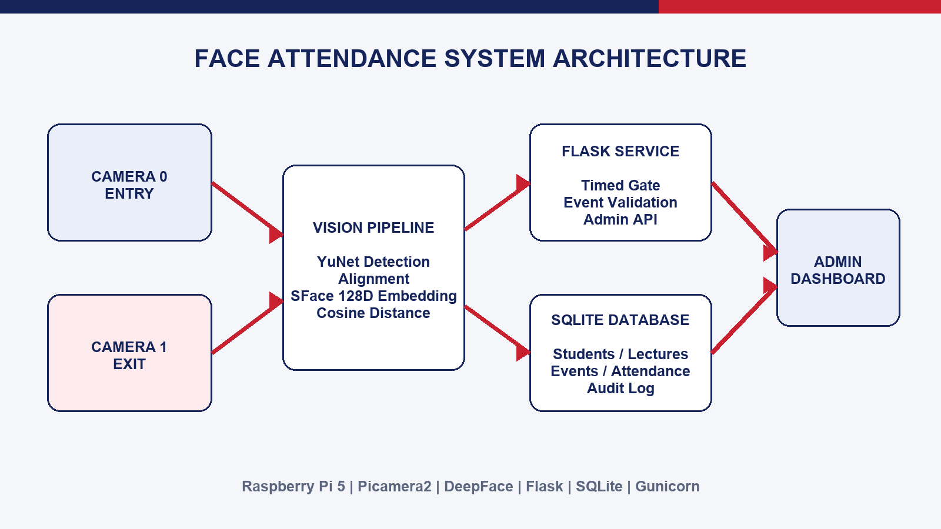
الشكل 1-1: البنية العامة للنظام الفعلي من الكاميرتين حتى قاعدة البيانات ولوحة الإدارة.
خلاصة البحث: لوحة موحدة للطلاب والكاميرات والمحاضرات والحضور. ويُعد هذا الاستنتاج أساسًا لاختبار صحة التنفيذ ومقارنته بمتطلبات المشروع.

1.4 أهمية المشروع في البيئة الجامعية
تحتاج الجامعة إلى حل منخفض التكلفة يمكن نشره في القاعات دون خادم ضخم أو تجهيزات معقدة، مع إبقاء البيانات البيومترية داخل بيئة مضبوطة. يحقق الجهاز الطرفي هذا التوازن بين الخصوصية وسهولة التشغيل.
في النظام المنفذ، يمكن تخصيص وحدة لكل قاعة أو مجموعة قاعات، وتشغيلها على الشبكة المحلية أو عبر VPN موثوق. ويجري التعامل مع هذه النقطة كجزء من سلسلة مترابطة تبدأ بجمع الدليل وتنتهي بنتيجة قابلة للمراجعة، لا كوظيفة منفصلة عن بقية المكونات.
التفاصيل والعناصر المؤثرة
• تعليميًا: توفير وقت الأستاذ وتحسين انتظام بداية المحاضرة.
• إداريًا: إنتاج سجل موحد قابل للفرز والمراجعة.
• تقنيًا: إثبات إمكانية تنفيذ الرؤية الحاسوبية على جهاز طرفي.
• اقتصاديًا: استخدام عتاد متاح وبرمجيات مفتوحة المصدر.
• مجتمعيًا: تحقيق الأتمتة مع احترام ضرورة حماية بيانات الطلاب.
خلاصة البحث: تحقيق الأتمتة مع احترام ضرورة حماية بيانات الطلاب. ويُعد هذا الاستنتاج أساسًا لاختبار صحة التنفيذ ومقارنته بمتطلبات المشروع.

1.5 الأهداف العامة والتفصيلية
الهدف العام هو بناء نظام يثبت هوية الطالب وزمن دخوله وخروجه ومدة وجوده بطريقة قابلة للتحقق. ويتفرع عنه أهداف برمجية وتشغيلية وأمنية قابلة للقياس.
في النظام المنفذ، تُترجم الأهداف إلى وظائف واضحة داخل API ولوحة التحكم واختبارات قبول محددة. ويجري التعامل مع هذه النقطة كجزء من سلسلة مترابطة تبدأ بجمع الدليل وتنتهي بنتيجة قابلة للمراجعة، لا كوظيفة منفصلة عن بقية المكونات.
التفاصيل والعناصر المؤثرة
• التسجيل: إضافة الطالب من 20 إلى 30 صورة متنوعة وعالية الجودة.
• التعرف: استخراج تضمين ثابت ومطابقته ضمن عتبة معايرة.
• الجدولة: تحديد البداية والمدة وفترتي السماح والقاعات.
• الحساب: تكوين جلسات مغلقة واحتساب نسبة الوجود.
• الحماية: منع التلاعب وتوفير التدقيق والنسخ الاحتياطي.
خلاصة البحث: منع التلاعب وتوفير التدقيق والنسخ الاحتياطي. ويُعد هذا الاستنتاج أساسًا لاختبار صحة التنفيذ ومقارنته بمتطلبات المشروع.

1.6 حدود ونطاق النسخة الحالية
يركز المشروع على حضور المحاضرات ولا ينفذ قفل أبواب أو PIN أو جرس إنذار. تخدم كل وحدة زوج كاميرات ووصفًا واحدًا للمكان في اللحظة نفسها، وتظل صور الطلاب والتضمينات وقاعدة البيانات خارج المستودع العام.
في النظام المنفذ، يُعرّف النطاق كي لا تُنسب إلى النظام وظائف غير منفذة أو نتائج لم تُختبر. ويجري التعامل مع هذه النقطة كجزء من سلسلة مترابطة تبدأ بجمع الدليل وتنتهي بنتيجة قابلة للمراجعة، لا كوظيفة منفصلة عن بقية المكونات.
التفاصيل والعناصر المؤثرة
• ضمن النطاق: التسجيل والتعرف والبث والمحاضرات والأحداث والنتائج.
• خارج النطاق: التحكم الفيزيائي بالأبواب والمصادقة برمز PIN.
• المنصة: Raspberry Pi 5 بذاكرة 8GB ونظام Raspberry Pi OS.
• الوصول: شبكة موثوقة أو قناة VPN وليس نشرًا مفتوحًا للإنترنت.
• المحصلة: تحديد النطاق يجعل التقييم العلمي منصفًا وقابلًا للتكرار.
خلاصة البحث: تحديد النطاق يجعل التقييم العلمي منصفًا وقابلًا للتكرار. ويُعد هذا الاستنتاج أساسًا لاختبار صحة التنفيذ ومقارنته بمتطلبات المشروع.

1.7 أصحاب المصلحة والأدوار
يؤثر النظام في الأستاذ والطالب ومسؤول النظام وإدارة الكلية، ولكل طرف احتياجات وحدود صلاحية مختلفة. تصميم النظام يبدأ بفهم هذه الأدوار وتعارضاتها المحتملة.
في النظام المنفذ، يُمنح الأستاذ واجهة إدارة، بينما لا يستطيع الطالب تعديل حدث أو نتيجة، ويتولى مسؤول النظام الصيانة والنسخ والتهيئة. ويجري التعامل مع هذه النقطة كجزء من سلسلة مترابطة تبدأ بجمع الدليل وتنتهي بنتيجة قابلة للمراجعة، لا كوظيفة منفصلة عن بقية المكونات.
التفاصيل والعناصر المؤثرة
• الأستاذ: إنشاء المحاضرة ومتابعة الكاميرات ومراجعة النتائج.
• الطالب: تقديم صور التسجيل والمرور أمام الكاميرا في الوقت الصحيح.
• المسؤول: إدارة الأسرار والخدمة والنسخ الاحتياطية.
• الإدارة: الاستفادة من التقارير دون تغيير الأدلة الأصلية.
• الفصل: تحديد الدور يقلل تضارب الصلاحيات ويمنع التلاعب.
خلاصة البحث: تحديد الدور يقلل تضارب الصلاحيات ويمنع التلاعب. ويُعد هذا الاستنتاج أساسًا لاختبار صحة التنفيذ ومقارنته بمتطلبات المشروع.

1.8 منهجية التطوير
اتُّبعت منهجية تكرارية تبدأ بنموذج أولي للكاميرا وقاعدة البيانات، ثم تضيف التسجيل والتعرف، وبعدها منطق المحاضرة والأمان والاختبارات. سمح ذلك بعزل مشكلات العتاد عن مشكلات الخوارزمية.
في النظام المنفذ، جرى التحقق من كل طبقة قبل ربطها بالطبقة التالية، مع الاحتفاظ باختبارات انحدار للوظائف الحرجة. ويجري التعامل مع هذه النقطة كجزء من سلسلة مترابطة تبدأ بجمع الدليل وتنتهي بنتيجة قابلة للمراجعة، لا كوظيفة منفصلة عن بقية المكونات.
التفاصيل والعناصر المؤثرة
• التحليل: تحويل الفكرة إلى قواعد حضور ونوافذ زمنية.
• النموذج الأولي: اختبار كل كاميرا والبث قبل التعرف.
• التكامل: ربط التعرف بالأحداث ثم بالمحاضرة.
• التقوية: إضافة المصادقة وCSRF والتدقيق والنسخ.
• التحقق: إعادة الاختبارات بعد كل تغيير جوهري.
خلاصة البحث: إعادة الاختبارات بعد كل تغيير جوهري. ويُعد هذا الاستنتاج أساسًا لاختبار صحة التنفيذ ومقارنته بمتطلبات المشروع.

1.9 دراسة الجدوى التقنية
توفّر Raspberry Pi 5 قدرة معالجة مناسبة لتشغيل نماذج خفيفة مثل YuNet وSFace، كما يدعم Picamera2 كاميرات CSI مباشرة. وتكمل Python وOpenCV وFlask وSQLite سلسلة التطوير دون تراخيص تجارية.
في النظام المنفذ، اختيرت دقة 640×480 ومعالجة مستقلة لكل كاميرا لتقليل الحمل وتحقيق بث مستقر. ويجري التعامل مع هذه النقطة كجزء من سلسلة مترابطة تبدأ بجمع الدليل وتنتهي بنتيجة قابلة للمراجعة، لا كوظيفة منفصلة عن بقية المكونات.
التفاصيل والعناصر المؤثرة
• المعالج: BCM2712 رباعي النوى مناسب لخدمة طرفية محدودة المستخدمين.
• الذاكرة: 8GB تكفي للنماذج والخادم وقاعدة البيانات.
• الكاميرات: واجهة CSI تقلل الاعتماد على تعريفات USB المتغيرة.
• البرمجيات: مكتبات واسعة الدعم وسهلة الاختبار على Python.
• القرار: المنصة قابلة للتنفيذ بشرط ضبط النموذج والدقة ومعدل المعالجة.
خلاصة البحث: المنصة قابلة للتنفيذ بشرط ضبط النموذج والدقة ومعدل المعالجة. ويُعد هذا الاستنتاج أساسًا لاختبار صحة التنفيذ ومقارنته بمتطلبات المشروع.

1.10 دراسة الجدوى الاقتصادية
يعتمد المشروع على مكونات منخفضة التكلفة مقارنة بأنظمة الحضور التجارية أو الخوادم المزودة بمسرعات رسومية. كما أن قاعدة البيانات والخادم وإطار الرؤية مفتوحة المصدر.
في النظام المنفذ، تتركز الكلفة في جهاز Pi والكاميرتين والتخزين والطاقة والهيكل، بينما تنخفض كلفة الترخيص والصيانة البرمجية. ويجري التعامل مع هذه النقطة كجزء من سلسلة مترابطة تبدأ بجمع الدليل وتنتهي بنتيجة قابلة للمراجعة، لا كوظيفة منفصلة عن بقية المكونات.
التفاصيل والعناصر المؤثرة
• العتاد: يمكن إعادة استخدام شاشة وشبكة موجودتين في القاعة.
• التراخيص: لا توجد رسوم إلزامية لـFlask أو SQLite أو OpenCV.
• التشغيل: استهلاك الطاقة أقل من حاسوب مكتبي يعمل دائمًا.
• الصيانة: الوحدات البرمجية المستقلة تخفض وقت تشخيص الأعطال.
• العائد: توفير وقت المحاضر وتقليل الأخطاء يبرران النموذج الأولي.
خلاصة البحث: توفير وقت المحاضر وتقليل الأخطاء يبرران النموذج الأولي. ويُعد هذا الاستنتاج أساسًا لاختبار صحة التنفيذ ومقارنته بمتطلبات المشروع.

1.11 الجدوى التشغيلية وتجربة الاستخدام
نجاح النظام لا يعتمد على دقة النموذج وحدها؛ يجب أن يستطيع الأستاذ إنشاء محاضرة ورؤية حالة الكاميرات وفهم النتائج دون أوامر طرفية. لذلك صُممت لوحة الإدارة لتجمع المسار الكامل.
في النظام المنفذ، تظهر التنبيهات وحالة كل كاميرا والجداول والنوافذ الزمنية ضمن شاشة واحدة متجاوبة. ويجري التعامل مع هذه النقطة كجزء من سلسلة مترابطة تبدأ بجمع الدليل وتنتهي بنتيجة قابلة للمراجعة، لا كوظيفة منفصلة عن بقية المكونات.
التفاصيل والعناصر المؤثرة
• الوضوح: تسمية Camera 0 دخول وCamera 1 خروج بشكل صريح.
• التغذية الراجعة: إظهار نجاح التسجيل أو سبب الرفض.
• الإجراءات: تعطيل Finalize قبل انتهاء نافذة الخروج.
• التصحيح: السماح بحذف محاضرة بلا أدلة أو إلغائها مع حفظ الأدلة.
• القبول: الواجهة الذاتية تقلل الاعتماد اليومي على المطور.
خلاصة البحث: الواجهة الذاتية تقلل الاعتماد اليومي على المطور. ويُعد هذا الاستنتاج أساسًا لاختبار صحة التنفيذ ومقارنته بمتطلبات المشروع.

1.12 القيود والمخاطر
تتأثر الرؤية بالإضاءة وزاوية الوجه والحركة والازدحام، وقد يفشل الاتصال أو تتوقف كاميرا أو تتلف بطاقة التخزين. كما تحمل البيانات البيومترية مخاطر خصوصية أعلى من السجلات العادية.
في النظام المنفذ، تُخفف المخاطر بالتسجيل متعدد الصور، والتأكيد المتتالي، والحالة الصحية، والمعاملات والنسخ والسياسة التشغيلية. ويجري التعامل مع هذه النقطة كجزء من سلسلة مترابطة تبدأ بجمع الدليل وتنتهي بنتيجة قابلة للمراجعة، لا كوظيفة منفصلة عن بقية المكونات.
التفاصيل والعناصر المؤثرة
• الإضاءة: تثبيت موضع الكاميرا وتجنب الخلفية شديدة السطوع.
• الازدحام: تنظيم المرور ومسافة تصوير مناسبة.
• التخزين: WAL ونسخ يومية متحققة.
• الشبكة: استمرار المعالجة محليًا عند انقطاع الوصول البعيد.
• الخصوصية: تقييد الوصول والاحتفاظ وعدم نشر الصور.
خلاصة البحث: تقييد الوصول والاحتفاظ وعدم نشر الصور. ويُعد هذا الاستنتاج أساسًا لاختبار صحة التنفيذ ومقارنته بمتطلبات المشروع.

1.13 المبادئ الأخلاقية والخصوصية
الوجه معرّف بيومتري دائم، ولذلك يجب جمع الحد الأدنى اللازم، وإبلاغ الطلاب بالغرض، ومنع استخدام الصور خارج الحضور. كما يجب توفير مسار اعتراض عند وجود خطأ في النتيجة.
في النظام المنفذ، تظل الصور والتضمينات محلية، وتُعرض الأدلة للمشرف المخول فقط، ويُسجل كل إجراء إداري حساس. ويجري التعامل مع هذه النقطة كجزء من سلسلة مترابطة تبدأ بجمع الدليل وتنتهي بنتيجة قابلة للمراجعة، لا كوظيفة منفصلة عن بقية المكونات.
التفاصيل والعناصر المؤثرة
• الموافقة: شرح الغرض وطريقة المعالجة قبل التسجيل.
• التقليل: عدم جمع فيديو دائم إذا كانت اللقطات والتضمينات كافية.
• الاحتفاظ: تحديد مدة للصور والأحداث والنسخ الاحتياطية.
• الشفافية: إظهار سبب النتيجة ونسبة الوجود.
• العدالة: إعادة المعايرة واختبار الأداء على ظروف وطلاب متنوعين.
خلاصة البحث: إعادة المعايرة واختبار الأداء على ظروف وطلاب متنوعين. ويُعد هذا الاستنتاج أساسًا لاختبار صحة التنفيذ ومقارنته بمتطلبات المشروع.

1.14 معايير نجاح المشروع
تُقاس جودة المشروع بمعايير وظيفية وأمنية وتشغيلية، لا بمجرد ظهور اسم الطالب على الشاشة. يجب نجاح المسار الكامل من التسجيل إلى النتيجة مع قدرة المشرف على تفسير كل خطوة.
في النظام المنفذ، تتضمن معايير القبول فصل الكاميرتين، وصحة النوافذ، ومنع التكرار، وحساب الجلسات، واستعادة الخدمة والنسخ. ويجري التعامل مع هذه النقطة كجزء من سلسلة مترابطة تبدأ بجمع الدليل وتنتهي بنتيجة قابلة للمراجعة، لا كوظيفة منفصلة عن بقية المكونات.
التفاصيل والعناصر المؤثرة
• وظيفيًا: إنشاء طالب ومحاضرة وأحداث ونتيجة نهائية صحيحة.
• زمنيًا: رفض اتجاه أو حدث خارج النافذة المحددة.
• بيومتريًا: الحفاظ على فجوة معايرة بين الشخص نفسه والمختلفين.
• أمنيًا: فرض المصادقة وCSRF وسلامة سجل التدقيق.
• تشغيليًا: بدء الخدمة تلقائيًا وعرض حالة الكاميرات بصدق.
خلاصة البحث: بدء الخدمة تلقائيًا وعرض حالة الكاميرات بصدق. ويُعد هذا الاستنتاج أساسًا لاختبار صحة التنفيذ ومقارنته بمتطلبات المشروع.

1.15 خلاصة الفصل الأول
قدّم الفصل الدافع والمشكلة والهدف والنطاق والجدوى والمخاطر. وأوضح أن جوهر المشروع ليس مجرد خوارزمية تعرف، بل منظومة أدلة سياقية تجمع الهوية والزمن والاتجاه ومدة الوجود.
في النظام المنفذ، تمثل النتائج التمهيدية أساس الفصول اللاحقة التي تشرح المرجعيات والتحليل والتصميم والتنفيذ. ويجري التعامل مع هذه النقطة كجزء من سلسلة مترابطة تبدأ بجمع الدليل وتنتهي بنتيجة قابلة للمراجعة، لا كوظيفة منفصلة عن بقية المكونات.
التفاصيل والعناصر المؤثرة
• المشكلة: السجل التقليدي لا يثبت الهوية أو مدة البقاء.
• الحل: DeepFace وكاميرتان ونوافذ زمنية وقاعدة أدلة.
• النطاق: حضور محاضرات دون قفل أو PIN.
• المنهج: تطوير تكراري واختبار طبقي.
• الانتقال: يبدأ الفصل التالي بتحليل التقنيات والخوارزميات التي بُني عليها الحل.
خلاصة البحث: يبدأ الفصل التالي بتحليل التقنيات والخوارزميات التي بُني عليها الحل. ويُعد هذا الاستنتاج أساسًا لاختبار صحة التنفيذ ومقارنته بمتطلبات المشروع.

الفصل الثاني
الدراسة المرجعية والمفاهيم الأساسية

2.1 أنظمة الحضور التقليدية والرقمية
بدأت أنظمة الحضور بالورق والتوقيع ثم انتقلت إلى البطاقات والرموز وRFID. حسّنت الرقمنة سرعة الجمع، لكنها لم تمنع تبادل وسيلة التعريف أو تثبت مدة بقاء صاحبها.
في النظام المنفذ، يُستخدم الوجه بصفته عامل تحقق غير قابل للتسليم بسهولة، ويُضاف إليه زمن الخادم واتجاه الكاميرا ويجري التعامل مع هذه النقطة كجزء من سلسلة مترابطة تبدأ بجمع الدليل وتنتهي بنتيجة قابلة للمراجعة، لا كوظيفة منفصلة عن بقية المكونات.
التفاصيل والعناصر المؤثرة
• المفهوم: الورق سريع البدء لكنه ضعيف التدقيق.
• الآلية: البطاقات تسجل المرور لا صاحب البطاقة بالضرورة.
• تطبيق المشروع: التطبيق يربط الهوية البيومترية بمحاضرة فعلية.
• عامل الضبط: كل تقنية توازن بين الراحة والكلفة والخصوصية.
• النتيجة: النظام المقترح يتفوق عندما يكون إثبات البقاء مطلوبًا.
خلاصة البحث: النظام المقترح يتفوق عندما يكون إثبات البقاء مطلوبًا. ويُعد هذا الاستنتاج أساسًا لاختبار صحة التنفيذ ومقارنته بمتطلبات المشروع.

2.2 القياسات الحيوية والتعرف على الوجه
تقيس الأنظمة البيومترية خصائص بشرية مثل الوجه والبصمة والقزحية والصوت. يمتاز الوجه بأنه غير تلامسي ويمكن التقاطه أثناء الحركة، لكنه حساس للإضاءة والوضعية ومحاولات العرض المزيفة.
في النظام المنفذ، تُستخدم صور متعددة لكل طالب ويُرفض الوجه غير الواضح أو غير المتسق قبل إدخاله إلى قاعدة المراجع ويجري التعامل مع هذه النقطة كجزء من سلسلة مترابطة تبدأ بجمع الدليل وتنتهي بنتيجة قابلة للمراجعة، لا كوظيفة منفصلة عن بقية المكونات.
التفاصيل والعناصر المؤثرة
• المفهوم: التعرف يجيب عن سؤال من هو الشخص بين مجموعة هويات.
• الآلية: التحقق يقارن ادعاء هوية بمرجع محدد.
• تطبيق المشروع: المشروع ينفذ بحثًا مغلقًا ضمن الطلاب المسجلين.
• عامل الضبط: جودة العينة تؤثر في القرار أكثر من عدد الصور وحده.
• النتيجة: الوجه مناسب للحضور بشرط إدارة الخصوصية ومقاومة الانتحال.
خلاصة البحث: الوجه مناسب للحضور بشرط إدارة الخصوصية ومقاومة الانتحال. ويُعد هذا الاستنتاج أساسًا لاختبار صحة التنفيذ ومقارنته بمتطلبات المشروع.

2.3 مراحل خط التعرف على الوجه
لا يتكون التعرف من نموذج واحد، بل من التقاط الصورة، واكتشاف الوجه، وتحديد المعالم، والمحاذاة، والتطبيع، واستخراج التضمين، ثم المقارنة واتخاذ القرار. أي خطأ مبكر ينتقل إلى المراحل التالية.
في النظام المنفذ، يعمل DeepFace إطارًا منظمًا، بينما ينفذ YuNet الكشف وSFace التمثيل العددي والمقارنة ويجري التعامل مع هذه النقطة كجزء من سلسلة مترابطة تبدأ بجمع الدليل وتنتهي بنتيجة قابلة للمراجعة، لا كوظيفة منفصلة عن بقية المكونات.
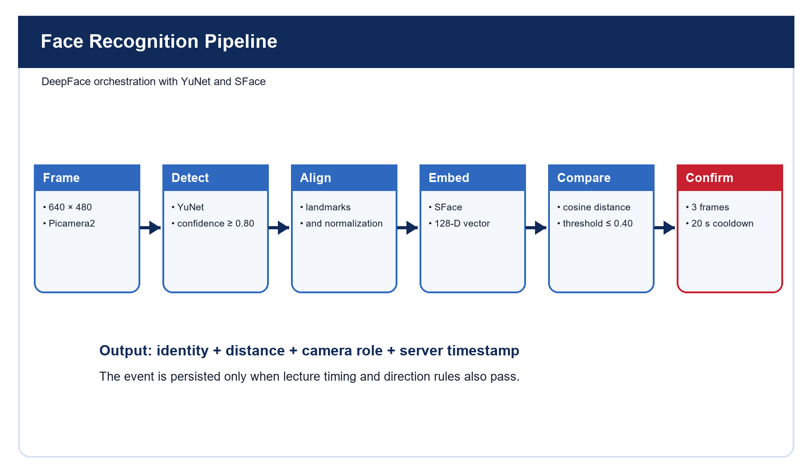
الشكل 2-1: المراحل المتتابعة لخط DeepFace المعتمد في المشروع.
خلاصة المبحث: القرار النهائي يضيف العتبة والتأكيد والسياق الزمني. ويُعد هذا الاستنتاج أساسًا لاختبار صحة التنفيذ ومقارنته بمتطلبات المشروع.

2.4 اكتشاف الوجه باستخدام YuNet
YuNet كاشف وجه حديث وخفيف صُمم للعمل بكفاءة مع OpenCV. يعيد صندوق الوجه ونقاطًا مرجعية ودرجة ثقة، ما يسمح بمحاذاة أفضل من الكواشف التقليدية المعتمدة على القوالب.
في النظام المنفذ، يقبل النظام الوجوه التي تبلغ ثقتها 0.80 فأكثر ويهمل الاكتشافات الضعيفة قبل مرحلة SFace ويجري التعامل مع هذه النقطة كجزء من سلسلة مترابطة تبدأ بجمع الدليل وتنتهي بنتيجة قابلة للمراجعة، لا كوظيفة منفصلة عن بقية المكونات.
التفاصيل والعناصر المؤثرة
• المفهوم: الكشف يحدد وجود الوجه وموقعه ولا يحدد الهوية.
• الآلية: تُمرر أبعاد الإطار للكاشف قبل الاستدلال.
• تطبيق المشروع: تقل العتبة المنخفضة الإنذارات الفائتة لكنها تزيد الوجوه الزائفة.
• عامل الضبط: اختيرت 0.80 لتناسب بيئة القاعة بعد التجارب.
• النتيجة: الكاشف الخفيف ضروري لاستقرار كاميرتين على جهاز طرفي.
خلاصة البحث: الكاشف الخفيف ضروري لاستقرار كاميرتين على جهاز طرفي. ويُعد هذا الاستنتاج أساسًا لاختبار صحة التنفيذ ومقارنته بمتطلبات المشروع.

2.5 المحاذاة والتطبيع
تختلف صورة الشخص بسبب الميل والمسافة ومكان العينين داخل الإطار. تستخدم المحاذاة المعالم لتدوير الوجه وقصه بالحجم المتوقع، ويثبت التطبيع مجال القيم قبل استخراج الخصائص.
في النظام المنفذ، تُنفذ المحاذاة قبل SFace كي تكون المسافة ناتجة عن الهوية لا عن اختلاف موضع الوجه ويجري التعامل مع هذه النقطة كجزء من سلسلة مترابطة تبدأ بجمع الدليل وتنتهي بنتيجة قابلة للمراجعة، لا كوظيفة منفصلة عن بقية المكونات.
التفاصيل والعناصر المؤثرة
• المفهوم: المعالم الأساسية تشمل العينين والأنف وزوايا الفم.
• الآلية: التحويل الهندسي يقرب الوجه من قالب موحد.
• تطبيق المشروع: المشروع لا يقارن صورًا خامًا بكسلًا ببكسل.
• عامل الضبط: فشل المعالم يؤدي إلى رفض العينة بدل تخزين تمثيل مضلل.
• النتيجة: المحاذاة الجيدة تزيد ثبات التضمينات عبر جلسات مختلفة.
خلاصة البحث: المحاذاة الجيدة تزيد ثبات التضمينات عبر جلسات مختلفة. ويُعد هذا الاستنتاج أساسًا لاختبار صحة التنفيذ ومقارنته بمتطلبات المشروع.

2.6 التعلم العميق وتمثيل السمات
تتعلم الشبكات العميقة طبقات من السمات تبدأ بحواف وأنماط بسيطة وتنتهي بتمثيل مميز للهوية. لا يحتاج النظام إلى إعادة تدريب النموذج من الصفر؛ بل يستخدم نموذجًا مدربًا لاستخراج الخصائص.
في النظام المنفذ، يُخزن التمثيل العددي مع هوية الطالب ويُعاد استخدامه في المطابقة الفورية ويجري التعامل مع هذه النقطة كجزء من سلسلة مترابطة تبدأ بجمع الدليل وتنتهي بنتيجة قابلة للمراجعة، لا كوظيفة منفصلة عن بقية المكونات.
التفاصيل والعناصر المؤثرة
• المفهوم: التضمين نقطة في فضاء متعدد الأبعاد.
• الآلية: الأشخاص المتشابهون هوياتيًا يجب أن تكون متجهاتهم أقرب.
• تطبيق المشروع: يستخدم المشروع الاستدلال فقط على Raspberry Pi.
• عامل الضبط: جودة بيانات التسجيل تحدد جودة المراجع المخزنة.
• النتيجة: النموذج الجاهز يقلل زمن التطوير ومتطلبات التدريب.
خلاصة البحث: النموذج الجاهز يقلل زمن التطوير ومتطلبات التدريب. ويُعد هذا الاستنتاج أساسًا لاختبار صحة التنفيذ ومقارنته بمتطلبات المشروع.

2.7 نموذج SFace والتضمين 128D
ينتج SFace متجهًا مكونًا من 128 قيمة يمثل الوجه بعد المحاذاة. هذا التمثيل أصغر بكثير من الصورة ويسمح بمقارنة حسابية سريعة مع عدد من الطلاب.
في النظام المنفذ، تُجمع عدة تضمينات لكل طالب بدل الاكتفاء بصورة واحدة، ما يلتقط تنوع الزوايا والتعبير والإضاءة ويجري التعامل مع هذه النقطة كجزء من سلسلة مترابطة تبدأ بجمع الدليل وتنتهي بنتيجة قابلة للمراجعة، لا كوظيفة منفصلة عن بقية المكونات.
التفاصيل والعناصر المؤثرة
• المفهوم: كل بعد لا يمثل سمة بشرية منفردة يمكن تفسيرها مباشرة.
• الآلية: المتجه الناتج مادة بيومترية حساسة رغم أنه ليس صورة.
• تطبيق المشروع: تُحفظ التضمينات في ملف NPZ خارج المستودع العام.
• عامل الضبط: المقارنة تتم مع مراجع الطالب ثم يؤخذ أفضل تطابق منضبط.
• النتيجة: الحجم الصغير يجعل البحث مناسبًا لجهاز Pi.
خلاصة البحث: الحجم الصغير يجعل البحث مناسبًا لجهاز Pi. ويُعد هذا الاستنتاج أساسًا لاختبار صحة التنفيذ ومقارنته بمتطلبات المشروع.

2.8 تطبيع L2 والمسافة الكوساينية
يقسم تطبيع L2 المتجه على طوله، فتتركز المقارنة على اتجاهه بدل حجمه. وتُحسب المسافة الكوساينية من واحد ناقص التشابه؛ لذلك تعني القيمة الأصغر هوية أقرب.
في النظام المنفذ، تطبّع كل التضمينات قبل تخزينها ومقارنتها لضمان اتساق القياس ويجري التعامل مع هذه النقطة كجزء من سلسلة مترابطة تبدأ بجمع الدليل وتنتهي بنتيجة قابلة للمراجعة، لا كوظيفة منفصلة عن بقية المكونات.
التفاصيل والعناصر المؤثرة
• المفهوم: طول المتجه المطبع يساوي واحدًا تقريبًا.
• الآلية: التشابه الكوسايني يساوي حاصل الضرب للمتجهات المطبعة.
• تطبيق المشروع: المسافة 0 تشير إلى اتجاه متطابق نظريًا.
• عامل الضبط: تُقارن النتيجة بعتبة موحدة داخل config.json.
• النتيجة: توحيد المقياس يمنع أخطاء ناتجة عن قيم غير مطبعة.
v = embedding / ||embedding||₂
cosine_distance = 1 - dot(v_query, v_reference)
خلاصة البحث: توحيد المقياس يمنع أخطاء ناتجة عن قيم غير مطبعة. ويُعد هذا الاستنتاج أساسًا لاختبار صحة التنفيذ ومقارنته بمتطلبات المشروع.

2.9 اختيار العتبة والمعايرة
العتبة قرار تشغيلي يوازن بين قبول شخص خاطئ ورفض شخص صحيح. لا توجد قيمة مثالية لكل كاميرا وبيئة، ولذلك يجب قياس توزيعات الشخص نفسه والأشخاص المختلفين.
في النظام المنفذ، بلغت أكبر مسافة للشخص نفسه 0.347 وأقرب مسافة بين شخصين مختلفين 0.444، فاختيرت 0.40 داخل الفجوة ويجري التعامل مع هذه النقطة كجزء من سلسلة مترابطة تبدأ بجمع الدليل وتنتهي بنتيجة قابلة للمراجعة، لا كوظيفة منفصلة عن بقية المكونات.
التفاصيل والعناصر المؤثرة
• المفهوم: القبول الخاطئ أخطر لأنه ينشئ حضورًا لشخص آخر.
• الآلية: الرفض الخاطئ يسبب حاجة لإعادة المرور أو المراجعة.
• تطبيق المشروع: عينات المعايرة يجب أن تمثل إضاءة القاعة الفعلية.
• عامل الضبط: تُعاد المعايرة عند تغيير الكاميرا أو النموذج أو الموضع.
• النتيجة: الأرقام الحالية موثقة لكنها ليست ضمانًا دائمًا لكل مجتمع طلابي.
خلاصة البحث: الأرقام الحالية موثقة لكنها ليست ضمانًا دائمًا لكل مجتمع طلابي. ويُعد هذا الاستنتاج أساسًا لاختبار صحة التنفيذ ومقارنته بمتطلبات المشروع.

2.10 التأكيد عبر إطارات متتالية
قد يعطي إطار واحد نتيجة عابرة بسبب ضبابية الحركة أو اكتشاف جزئي. يقلل اشتراط تكرار الهوية نفسها في عدة إطارات من قبول قرار منفرد غير مستقر.
في النظام المنفذ، لا يُسجل الحدث إلا بعد ثلاث مطابقة متتالية للهوية نفسها ثم تبدأ مهلة تبريد 20 ثانية ويجري التعامل مع هذه النقطة كجزء من سلسلة مترابطة تبدأ بجمع الدليل وتنتهي بنتيجة قابلة للمراجعة، لا كوظيفة منفصلة عن بقية المكونات.
التفاصيل والعناصر المؤثرة
• المفهوم: التأكيد يستهلك زمنًا قصيرًا لكنه يرفع الثقة التشغيلية.
• الآلية: تُصفّر السلسلة عند تغير الهوية أو فقدان الوجه.
• تطبيق المشروع: القيمة ثلاثة توازن بين السرعة والثبات في المرور الطبيعي.
• عامل الضبط: التبريد يمنع تكرار الحدث عند بقاء الطالب أمام الكاميرا.
• النتيجة: القرار النهائي يجمع الثقة الزمنية مع عتبة المسافة.
خلاصة البحث: القرار النهائي يجمع الثقة الزمنية مع عتبة المسافة. ويُعد هذا الاستنتاج أساسًا لاختبار صحة التنفيذ ومقارنته بمتطلبات المشروع.

2.11 إطار DeepFace
يوفر DeepFace واجهة موحدة لمراحل الكشف والتمثيل والتحقق ويتيح تبديل النماذج والكواشف. في هذا المشروع يُستخدم بوصفه إطار الخوارزمية مع YuNet وSFace، وليس مجرد استدعاء افتراضي غير مضبوط.
في النظام المنفذ، تُثبت أسماء النموذج والكاشف والقيم التشغيلية في الإعدادات لتبقى النتائج قابلة للتكرار ويجري التعامل مع هذه النقطة كجزء من سلسلة مترابطة تبدأ بجمع الدليل وتنتهي بنتيجة قابلة للمراجعة، لا كوظيفة منفصلة عن بقية المكونات.
التفاصيل والعناصر المؤثرة
• المفهوم: الإطار يفصل منطق الأعمال عن تفاصيل النموذج.
• الآلية: يجب تثبيت نسخ المكتبات لتجنب تغير السلوك.
• تطبيق المشروع: المشروع يعتمد SFace بدل نموذج أثقل لا يناسب الجهاز.
• عامل الضبط: الاستثناءات تُعالج دون إسقاط عامل الكاميرا بالكامل.
• النتيجة: الاختيار الواضح يمنع الخلط بين DeepFace كإطار وDeepFace كنموذج بحثي.
خلاصة البحث: الاختيار الواضح يمنع الخلط بين DeepFace كإطار وDeepFace كنموذج بحثي. ويُعد هذا الاستنتاج أساسًا لاختبار صحة التنفيذ ومقارنته بمتطلبات المشروع.

2.12 المعالجة الطرفية على Raspberry Pi
تعالج الحوسبة الطرفية البيانات قرب مصدرها، ما يقلل زمن الاستجابة وحركة الشبكة وتسريب الصور. لكنها تفرض قيودًا على الذاكرة والحرارة ومعدل الإطارات.
في النظام المنفذ، يجري الاستدلال والتخزين محليًا، ولا يحتاج التعرف إلى خدمة سحابية أثناء المحاضرة ويجري التعامل مع هذه النقطة كجزء من سلسلة مترابطة تبدأ بجمع الدليل وتنتهي بنتيجة قابلة للمراجعة، لا كوظيفة منفصلة عن بقية المكونات.
التفاصيل والعناصر المؤثرة
• المفهوم: زمن القرار أقل من إرسال كل إطار لخادم بعيد.
• الآلية: انقطاع الإنترنت لا يوقف قاعدة البيانات المحلية.
• تطبيق المشروع: يجب مراقبة الحرارة والطاقة واستقرار الكاميرات.
• عامل الضبط: خفض الدقة ومعدل المعالجة يحافظ على تجربة البث.
• النتيجة: الحوسبة الطرفية تناسب القاعات إذا كانت الإدارة والنسخ منضبطين.
خلاصة البحث: الحوسبة الطرفية تناسب القاعات إذا كانت الإدارة والنسخ منضبطين. ويُعد هذا الاستنتاج أساسًا لاختبار صحة التنفيذ ومقارنته بمتطلبات المشروع.

2.13 Picamera2 وإدارة الكاميرتين
Picamera2 هي واجهة Python الحديثة لمنظومة libcamera في Raspberry Pi. وتسمح بتهيئة تدفق مناسب للمعالجة والبث، مع ضرورة امتلاك كل كاميرا بواسطة عامل واحد.
في النظام المنفذ، يحفظ كل عامل آخر إطار JPEG وحالته، وتقرأ واجهة الويب النسخة الجاهزة دون فتح الكاميرا مرة ثانية ويجري التعامل مع هذه النقطة كجزء من سلسلة مترابطة تبدأ بجمع الدليل وتنتهي بنتيجة قابلة للمراجعة، لا كوظيفة منفصلة عن بقية المكونات.
التفاصيل والعناصر المؤثرة
• المفهوم: الملكية المزدوجة تسبب شاشة فارغة أو توقف التقاط.
• الآلية: تُستخدم فهارس 0 و1 مع دور ثابت لكل منهما.
• تطبيق المشروع: إعادة الاتصال مطلوبة بعد خطأ مؤقت في العتاد.
• عامل الضبط: المعاينة لا تعني أن التسجيل مسموح في كل وقت.
• النتيجة: فصل الالتقاط عن HTTP يحل مشكلة بطء الصفحة وتعارض المورد.
خلاصة البحث: فصل الالتقاط عن HTTP يحل مشكلة بطء الصفحة وتعارض المورد. ويُعد هذا الاستنتاج أساسًا لاختبار صحة التنفيذ ومقارنته بمتطلبات المشروع.

2.14 Flask وSQLite كأساس تطبيقي
Flask إطار ويب خفيف يناسب لوحة إدارة محلية، وSQLite قاعدة مضمنة تدعم المعاملات دون خادم منفصل. يتوافق الخياران مع جهاز طرفي وعدد مستخدمين إداريين محدود.
في النظام المنفذ، تقدم Flask صفحات وواجهات JSON، بينما تحفظ SQLite الطلاب والمحاضرات والأحداث والنتائج والتدقيق ويجري التعامل مع هذه النقطة كجزء من سلسلة مترابطة تبدأ بجمع الدليل وتنتهي بنتيجة قابلة للمراجعة، لا كوظيفة منفصلة عن بقية المكونات.
التفاصيل والعناصر المؤثرة
• المفهوم: المسارات تتحقق من الجلسة والمدخلات قبل استدعاء منطق الأعمال.
• الآلية: المعاملات تحمي العلاقات عند إنشاء حدث ونتيجة.
• تطبيق المشروع: WAL يحسن القراءة المتزامنة أثناء الكتابة.
• عامل الضبط: Gunicorn يشغل التطبيق خارج خادم التطوير.
• النتيجة: الاختيار مناسب للنطاق الحالي وقابل للترقية عند التوسع.
خلاصة البحث: الاختيار مناسب للنطاق الحالي وقابل للترقية عند التوسع. ويُعد هذا الاستنتاج أساسًا لاختبار صحة التنفيذ ومقارنته بمتطلبات المشروع.

2.15 خلاصة الدراسة المرجعية
بيّن الفصل أن دقة الحضور ناتجة عن تكامل القياسات الحيوية مع السياق، لا عن النموذج وحده. كما أوضح سبب اختيار YuNet وSFace والمسافة الكوساينية والحوسبة الطرفية.
في النظام المنفذ، تتحول هذه المفاهيم في الفصل التالي إلى متطلبات وحالات استخدام وقواعد أعمال قابلة للاختبار ويجري التعامل مع هذه النقطة كجزء من سلسلة مترابطة تبدأ بجمع الدليل وتنتهي بنتيجة قابلة للمراجعة، لا كوظيفة منفصلة عن بقية المكونات.
التفاصيل والعناصر المؤثرة
• المفهوم: التقليدي لا يثبت صاحب الوسيلة أو مدة وجوده.
• الآلية: خط الرؤية سلسلة مراحل يجب ضبط كل منها.
• تطبيق المشروع: العتبة قيمة معايرة وليست رقمًا مطلقًا.
• عامل الضبط: المعالجة المحلية تحمي الخصوصية وتقلل الاعتماد على الشبكة.
• النتيجة: التحليل الوظيفي هو الجسر بين التقنية والنظام القابل للاستخدام.
خلاصة البحث: التحليل الوظيفي هو الجسر بين التقنية والنظام القابل للاستخدام. ويُعد هذا الاستنتاج أساسًا لاختبار صحة التنفيذ ومقارنته بمتطلبات المشروع.

الفصل الثالث
الدراسة التحليلية للنظام المقترح

3.1 الرؤية التشغيلية للنظام
تتمثل الرؤية في أن ينشئ الأستاذ محاضرة محددة ثم يعمل النظام تلقائيًا بحسب الزمن، ويحوّل المرور أمام الكاميرتين إلى أدلة قابلة للحساب. لا يحتاج الأستاذ إلى تشغيل الخوارزمية يدويًا في كل مرحلة.
في النظام المنفذ، تُشتق حالة الكاميرا الفعالة من الساعة الحالية ونوافذ المحاضرة وتظهر في لوحة الإدارة ويجري التعامل مع هذه النقطة كجزء من سلسلة مترابطة تبدأ بجمع الدليل وتنتهي بنتيجة قابلة للمراجعة، لا كوظيفة منفصلة عن بقية المكونات.
التفاصيل والعناصر المؤثرة
• المفهوم: قبل الموعد تكون المحاضرة مجدولة.
• الآلية: نافذة الدخول تقبل Camera 0 فقط.
• تطبيق المشروع: أثناء المحاضرة تستمر المعاينة ويُوقف إنشاء الأدلة.
• عامل الضبط: نافذة الخروج تقبل Camera 1 فقط.
• النتيجة: بعد الإغلاق يمكن إنهاء المحاضرة وحساب النتائج.
خلاصة البحث: بعد الإغلاق يمكن إنهاء المحاضرة وحساب النتائج. ويُعد هذا الاستنتاج أساسًا لاختبار صحة التنفيذ ومقارنته بمتطلبات المشروع.

3.2 تحليل الأطراف المتفاعلة
يجب فصل من يملك إدارة الجدول عن من يولد الدليل ومن يستهلك التقرير. يقلل هذا الفصل احتمالات أن يعدل الطرف نفسه الدليل والنتيجة دون أثر.
في النظام المنفذ، تنفذ الكاميرات إنشاء الحدث آليًا، بينما يراجع الأستاذ ولا يرسل حدث حضور يدويًا من المتصفح ويجري التعامل مع هذه النقطة كجزء من سلسلة مترابطة تبدأ بجمع الدليل وتنتهي بنتيجة قابلة للمراجعة، لا كوظيفة منفصلة عن بقية المكونات.
التفاصيل والعناصر المؤثرة
• المفهوم: المشرف ينشئ الطلاب والمحاضرات.
• الآلية: عامل الكاميرا مصدر الحدث الموثوق.
• تطبيق المشروع: محرك الحضور يشتق النتائج من الأدلة.
• عامل الضبط: مسؤول النظام يدير الأسرار والنسخ.
• النتيجة: سجل التدقيق يربط الإجراء بالفاعل والوقت.
خلاصة البحث: سجل التدقيق يربط الإجراء بالفاعل والوقت. ويُعد هذا الاستنتاج أساسًا لاختبار صحة التنفيذ ومقارنته بمتطلبات المشروع.

3.3 حالات الاستخدام الرئيسية
تغطي حالات الاستخدام دورة حياة الطالب والمحاضرة: تسجيل طالب، عرض الكاميرات، إنشاء محاضرة، تعرف دخول، تعرف خروج، إنهاء، مراجعة، إلغاء أو حذف وفق وجود الأدلة.
في النظام المنفذ، تُعرض الوظائف في تبويبات واضحة داخل لوحة واحدة مع تحقق على الخادم لكل إجراء ويجري التعامل مع هذه النقطة كجزء من سلسلة مترابطة تبدأ بجمع الدليل وتنتهي بنتيجة قابلة للمراجعة، لا كوظيفة منفصلة عن بقية المكونات.
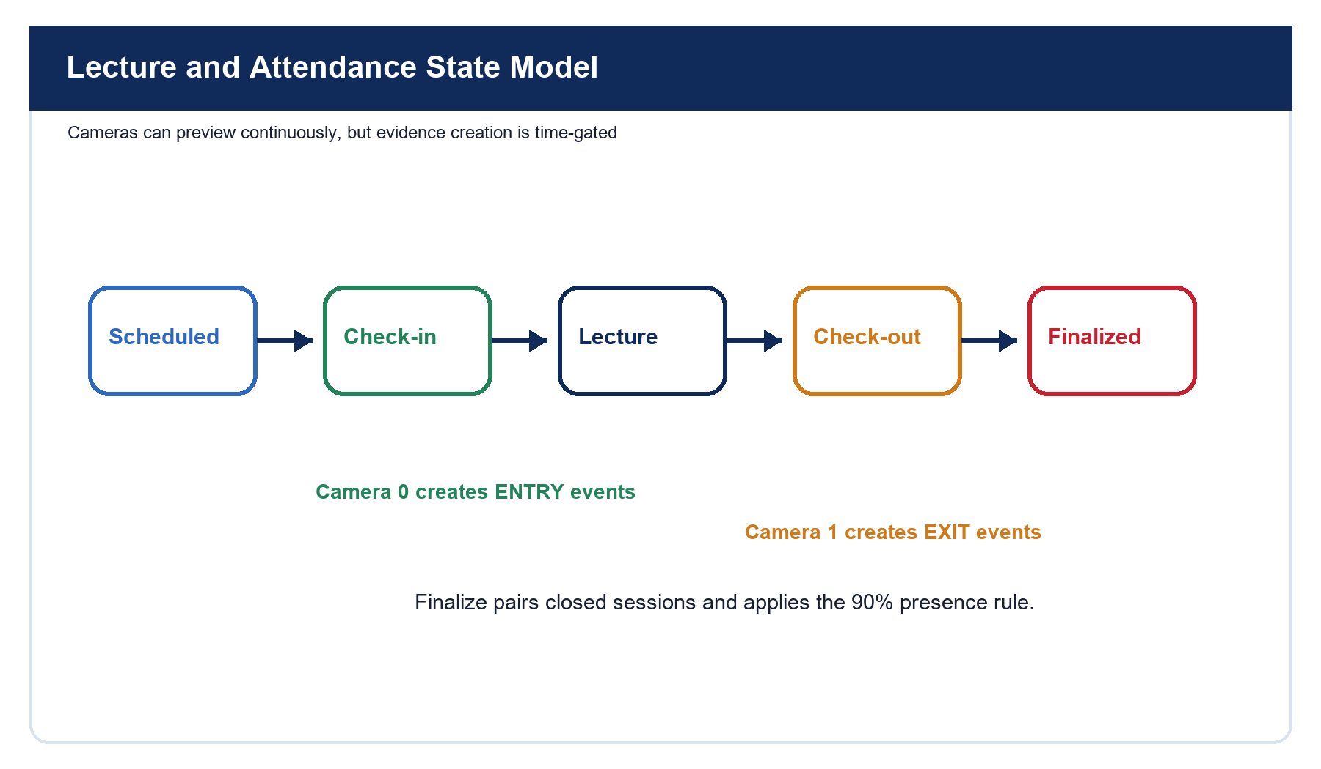
الشكل 3-1: حالات المحاضرة وعلاقة كل نافذة بالكاميرا المسموح لها.
خلاصة البحث: إنتاج نتيجة حضور قابلة للتفسير. ويُعد هذا الاستنتاج أساسًا لاختبار صحة التنفيذ ومقارنته بمتطلبات المشروع.

3.4 متطلبات إدارة الطلاب
يتطلب التسجيل اسمًا ومعرفًا جامعيًا فريدًا وعددًا من الصور ضمن المجال المحدد. يجب رفض الملف التالف والصورة بلا وجه أو متعددة الوجوه والهوية المكررة.
في النظام المنفذ، تُنشر الصور والتضمينات ذريًا ثم يعاد تحميل المراجع دون إعادة تشغيل الخدمة ويجري التعامل مع هذه النقطة كجزء من سلسلة مترابطة تبدأ بجمع الدليل وتنتهي بنتيجة قابلة للمراجعة، لا كوظيفة منفصلة عن بقية المكونات.
التفاصيل والعناصر المؤثرة
• المفهوم: FR1 إنشاء طالب بمعرف فريد.
• الآلية: FR2 قبول 20 إلى 30 صورة فقط.
• تطبيق المشروع: FR3 التحقق من وجه واحد صالح في كل صورة محتسبة.
• عامل الضبط: FR4 منع هوية قريبة من طالب قائم.
• النتيجة: FR5 عرض حالة الطالب وعدد مراجع التسجيل.
خلاصة البحث: FR5 عرض حالة الطالب وعدد مراجع التسجيل. ويُعد هذا الاستنتاج أساسًا لاختبار صحة التنفيذ ومقارنته بمتطلبات المشروع.

3.5 متطلبات إدارة المحاضرات
المحاضرة كيان مركزي يحدد متى يكون الحدث صحيحًا وأين ولأي سياق تعليمي. يلزم اسم ووقت بداية ومدة وفترتا سماح ونوع قاعة ورقمها.
في النظام المنفذ، يحسب الخادم نهاية المحاضرة وبداية ونهاية الخروج بدل الاعتماد على قيم يرسلها المتصفح ويجري التعامل مع هذه النقطة كجزء من سلسلة مترابطة تبدأ بجمع الدليل وتنتهي بنتيجة قابلة للمراجعة، لا كوظيفة منفصلة عن بقية المكونات.
التفاصيل والعناصر المؤثرة
• المفهوم: FR6 إنشاء محاضرة مع قيم زمنية موجبة.
• الآلية: FR7 اشتقاق نافذتي check-in وcheck-out.
• تطبيق المشروع: FR8 منع القاعة غير المطابقة للنمط.
• عامل الضبط: FR9 عرض الحالة الزمنية الحالية.
• النتيجة: FR10 منع الإنهاء قبل إغلاق نافذة الخروج.
خلاصة البحث: FR10 منع الإنهاء قبل إغلاق نافذة الخروج. ويُعد هذا الاستنتاج أساسًا لاختبار صحة التنفيذ ومقارنته بمتطلبات المشروع.

3.6 تحليل القاعات وأنواعها
تستخدم القاعات النظرية النمط IT-1 حتى IT-12، بينما تستخدم المخابر ITL-1 حتى ITL-8. الفصل بين النوع والرقم يمنع كتابة أسماء حرة غير متسقة.
في النظام المنفذ، تتحقق الواجهة والخادم من المجال وتبنيان الاسم النهائي بصورة موحدة ويجري التعامل مع هذه النقطة كجزء من سلسلة مترابطة تبدأ بجمع الدليل وتنتهي بنتيجة قابلة للمراجعة، لا كوظيفة منفصلة عن بقية المكونات.
التفاصيل والعناصر المؤثرة
• المفهوم: النظري يقبل الأرقام 1–12.
• الآلية: المخبر يقبل الأرقام 1–8.
• تطبيق المشروع: النوع يحدد البادئة IT أو ITL.
• عامل الضبط: التحقق على الخادم ضروري حتى لو تحققت الواجهة.
• النتيجة: الاسم الموحد يسهل البحث والتقارير والتوسع.
خلاصة البحث: الاسم الموحد يسهل البحث والتقارير والتوسع. ويُعد هذا الاستنتاج أساسًا لاختبار صحة التنفيذ ومقارنته بمتطلبات المشروع.

3.7 تحليل النوافذ الزمنية
إذا بدأت محاضرة الساعة 10:00، وسماح الدخول 10 دقائق، ومدتها 45 دقيقة، وسماح الخروج 10 دقائق، تكون نافذة الدخول 10:00–10:10، والمحاضرة حتى 10:45، والخروج 10:45–10:55.
في النظام المنفذ، تستخدم الساعة على الخادم مرجعًا وحيدًا ولا تقبل طابعًا زمنيًا يختاره العميل ويجري التعامل مع هذه النقطة كجزء من سلسلة مترابطة تبدأ بجمع الدليل وتنتهي بنتيجة قابلة للمراجعة، لا كوظيفة منفصلة عن بقية المكونات.
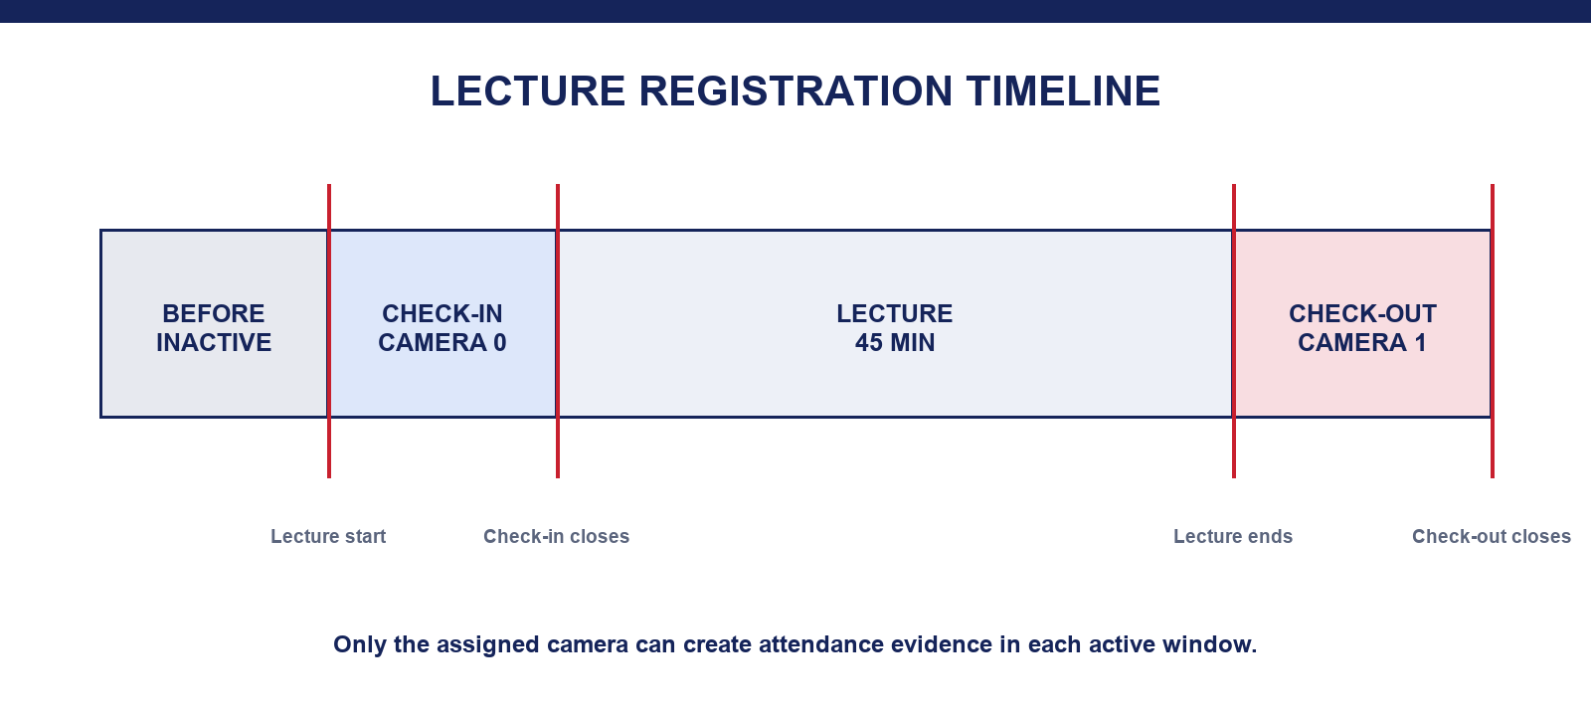
الشكل 3-2: مثال زمني لفصل نافذة الدخول عن زمن المحاضرة ونافذة الخروج.
خلاصة البحث: فصل النوافذ يمنع الكاميرتين من تسجيل اتجاهين معًا. ويُعد هذا الاستنتاج أساسًا لاختبار صحة التنفيذ ومقارنته بمتطلبات المشروع.

3.8 متطلبات أحداث التعرف
الحدث دليل غير مشتق يحتوي الطالب والمحاضرة والاتجاه والوقت والكاميرا والمسافة ومصدر الالتقاط. يجب أن يُرفض قبل الكتابة إذا خالف أي قاعدة سياقية.
في النظام المنفذ، لا توفر API العامة مسارًا يسمح للمتصفح باختلاق حدث موثوق؛ ينشئه عامل الكاميرا داخل التطبيق ويجري التعامل مع هذه النقطة كجزء من سلسلة مترابطة تبدأ بجمع الدليل وتنتهي بنتيجة قابلة للمراجعة، لا كوظيفة منفصلة عن بقية المكونات.
التفاصيل والعناصر المؤثرة
• المفهوم: الاتجاه entry يجب أن يصدر من camera 0.
• الآلية: الاتجاه exit يجب أن يصدر من camera 1.
• تطبيق المشروع: الوقت يجب أن يقع في نافذة الاتجاه.
• عامل الضبط: الطالب والمحاضرة يجب أن يكونا فعالين.
• النتيجة: الحدث المكرر خلال المهلة لا يُخزن.
خلاصة البحث: الحدث المكرر خلال المهلة لا يُخزن. ويُعد هذا الاستنتاج أساسًا لاختبار صحة التنفيذ ومقارنته بمتطلبات المشروع.

3.9 متطلبات حساب الحضور
لا يُحسب الحضور من أول دخول وآخر خروج فقط لأن الطالب قد يخرج ثم يعود. تُرتب الأحداث وتُنشأ جلسة عند entry وتُغلق عند exit، ثم تجمع مدد الجلسات المغلقة.
في النظام المنفذ، تُقارن المدة المجمعة بمدة المحاضرة وتطبق نسبة نجاح افتراضية 90% ويجري التعامل مع هذه النقطة كجزء من سلسلة مترابطة تبدأ بجمع الدليل وتنتهي بنتيجة قابلة للمراجعة، لا كوظيفة منفصلة عن بقية المكونات.
التفاصيل والعناصر المؤثرة
• المفهوم: لا يُحسب خروج بلا دخول سابق كجلسة كاملة.
• الآلية: الدخول غير المغلق يؤدي إلى missing_exit.
• تطبيق المشروع: غياب أي دخول يؤدي إلى missing_entry.
• عامل الضبط: النسبة المنخفضة تؤدي إلى insufficient_duration.
• النتيجة: اكتمال الجلسات والنسبة يؤديان إلى completed.
presence_ratio = Σ(closed_session_duration) / lecture_duration
completed ⇐ entry ∧ exit ∧ presence_ratio ≥ 0.90
خلاصة البحث: اكتمال الجلسات والنسبة يؤديان إلى completed. ويُعد هذا الاستنتاج أساسًا لاختبار صحة التنفيذ ومقارنته بمتطلبات المشروع.

3.10 المتطلبات غير الوظيفية
تشمل المتطلبات غير الوظيفية الاستجابة والاستقرار والأمان وقابلية الصيانة والنسخ والوضوح. قد يعمل النظام وظيفيًا لكنه يظل غير صالح إذا كانت الصفحة بطيئة أو حالة الكاميرا مضللة.
في النظام المنفذ، فُصل البث عن الاستدلال، واستُخدمت وحدات مستقلة وخدمة systemd وفحص صحة ويجري التعامل مع هذه النقطة كجزء من سلسلة مترابطة تبدأ بجمع الدليل وتنتهي بنتيجة قابلة للمراجعة، لا كوظيفة منفصلة عن بقية المكونات.
التفاصيل والعناصر المؤثرة
• المفهوم: الأداء: تحميل لوحة الإدارة دون انتظار إطار جديد.
• الآلية: الاعتمادية: إعادة محاولة الكاميرا بعد الخطأ.
• تطبيق المشروع: الأمان: مصادقة وCSRF وتحديد معدل.
• عامل الضبط: الصيانة: ملفات ووظائف واختبارات منفصلة.
• النتيجة: القابلية للمراجعة: أدلة وتدقيق ونسخ احتياطية.
خلاصة البحث: القابلية للمراجعة: أدلة وتدقيق ونسخ احتياطية. ويُعد هذا الاستنتاج أساسًا لاختبار صحة التنفيذ ومقارنته بمتطلبات المشروع.

3.11 سيناريو النجاح الكامل
يسجل الطالب مسبقًا، وينشئ الأستاذ المحاضرة، ثم يمر الطالب أمام كاميرا الدخول ضمن نافذتها ويحصل على مطابقة مؤكدة. بعد نهاية المحاضرة يمر أمام كاميرا الخروج وتُغلق الجلسة.
في النظام المنفذ، عند Finalize يحسب النظام النسبة ويعرض completed مع الدخول والخروج والمدة ويجري التعامل مع هذه النقطة كجزء من سلسلة مترابطة تبدأ بجمع الدليل وتنتهي بنتيجة قابلة للمراجعة، لا كوظيفة منفصلة عن بقية المكونات.
التفاصيل والعناصر المؤثرة
• المفهوم: الشرط المسبق طالب نشط ومحاضرة صالحة.
• الآلية: التعرف ينجح في ثلاثة إطارات.
• تطبيق المشروع: الدخول والخروج من مصدرهما الصحيح.
• عامل الضبط: لا توجد فجوة تخفض النسبة عن الحد.
• النتيجة: السجل النهائي يمكن ربطه بالأحداث الأصلية.
خلاصة البحث: السجل النهائي يمكن ربطه بالأحداث الأصلية. ويُعد هذا الاستنتاج أساسًا لاختبار صحة التنفيذ ومقارنته بمتطلبات المشروع.

3.12 سيناريوهات الفشل والاستثناء
يجب أن يكون الفشل واضحًا ومحدود الأثر: صورة غير صالحة لا تنشر تسجيلًا ناقصًا، وكاميرا متوقفة لا تُعرض كعاملة، ومحاضرة مبكرة لا تُنهى، وسجل تدقيق مكسور يطلق تحذيرًا.
في النظام المنفذ، تُعاد رسائل مفهومة إلى الواجهة وتبقى البيانات السابقة صحيحة داخل معاملة ويجري التعامل مع هذه النقطة كجزء من سلسلة مترابطة تبدأ بجمع الدليل وتنتهي بنتيجة قابلة للمراجعة، لا كوظيفة منفصلة عن بقية المكونات.
التفاصيل والعناصر المؤثرة
• المفهوم: عدم وجود وجه يؤدي إلى رفض العينة.
• الآلية: مطابقة فوق العتبة تعرض Unknown دون حدث.
• تطبيق المشروع: وقت خاطئ ينتج رفض window_closed.
• عامل الضبط: كاميرا خاطئة تنتج camera_role_mismatch.
• النتيجة: خطأ الكتابة يؤدي إلى rollback لا إلى سجل نصف مكتمل.
خلاصة البحث: خطأ الكتابة يؤدي إلى rollback لا إلى سجل نصف مكتمل. ويُعد هذا الاستنتاج أساسًا لاختبار صحة التنفيذ ومقارنته بمتطلبات المشروع.

3.13 قواعد الحذف والإلغاء والإنهاء
حذف المحاضرة التي تحمل أدلة يمحو سياقًا ضروريًا للتحقيق، لذلك يختلف الحذف عن الإلغاء. الحذف مسموح للخطأ قبل الاستخدام، والإلغاء يحفظ الأدلة ويمنع استمرار التسجيل.
في النظام المنفذ، يتحقق الخادم من عدد الأحداث والنتائج قبل اختيار العملية المسموحة ويجري التعامل مع هذه النقطة كجزء من سلسلة مترابطة تبدأ بجمع الدليل وتنتهي بنتيجة قابلة للمراجعة، لا كوظيفة منفصلة عن بقية المكونات.
التفاصيل والعناصر المؤثرة
• المفهوم: محاضرة بلا أحداث يمكن حذفها.
• الآلية: محاضرة ذات أحداث تُلغى بدل حذفها.
• تطبيق المشروع: الإلغاء يُسجل في audit_log.
• عامل الضبط: Finalize متاح بعد نهاية الخروج فقط.
• النتيجة: القاعدة تحقق التصحيح دون التضحية بسلسلة الأدلة.
خلاصة البحث: القاعدة تحقق التصحيح دون التضحية بسلسلة الأدلة. ويُعد هذا الاستنتاج أساسًا لاختبار صحة التنفيذ ومقارنته بمتطلبات المشروع.

3.14 تحليل المخاطر ومعالجاتها
تتوزع المخاطر على الخوارزمية والعتاد والبيانات والشبكة والمستخدم. ويجب تقييم الاحتمال والأثر ووضع تخفيف واختبار واستجابة لكل خطر مهم.
في النظام المنفذ، تجمع المعالجات بين تصميم تقني وإجراء تشغيلي بدل الاعتماد على النموذج وحده ويجري التعامل مع هذه النقطة كجزء من سلسلة مترابطة تبدأ بجمع الدليل وتنتهي بنتيجة قابلة للمراجعة، لا كوظيفة منفصلة عن بقية المكونات.
التفاصيل والعناصر المؤثرة
• المفهوم: قبول خاطئ: عتبة وتأكيد ومعايرة.
• الآلية: تعطل كاميرا: حالة صحية وإعادة اتصال.
• تطبيق المشروع: تلف قاعدة: WAL ونسخ متحقق منها.
• عامل الضبط: سرقة جلسة: Cookies آمنة وانتهاء ومصادقة.
• النتيجة: سوء الاستخدام: أقل صلاحية وسجل تدقيق.
خلاصة البحث: سوء الاستخدام: أقل صلاحية وسجل تدقيق. ويُعد هذا الاستنتاج أساسًا لاختبار صحة التنفيذ ومقارنته بمتطلبات المشروع.

3.15 معايير القبول وخلاصة التحليل
تحول معايير القبول المتطلبات إلى نتائج قابلة للملاحظة: ما الذي يجب أن يحدث عند إدخال صحيح أو خاطئ، ومتى تعتبر الميزة ناجحة. وهي أساس الاختبارات الواردة لاحقًا.
في النظام المنفذ، تُربط كل قاعدة بحالة اختبار في منطق الحضور أو واجهة الويب ويجري التعامل مع هذه النقطة كجزء من سلسلة مترابطة تبدأ بجمع الدليل وتنتهي بنتيجة قابلة للمراجعة، لا كوظيفة منفصلة عن بقية المكونات.
التفاصيل والعناصر المؤثرة
• المفهوم: قبول 20–30 صورة ورفض ما سواها.
• الآلية: عرض الكاميرتين مع صحة حقيقية.
• تطبيق المشروع: رفض حدث خارج النافذة أو من المصدر الخطأ.
• عامل الضبط: إنتاج الحالات الأربع للحضور بدقة.
• النتيجة: توثيق كل عملية حساسة وإمكان استعادة البيانات.
خلاصة البحث: توثيق كل عملية حساسة وإمكان استعادة البيانات. ويُعد هذا الاستنتاج أساسًا لاختبار صحة التنفيذ ومقارنته بمتطلبات المشروع.

الفصل الرابع
بنية وتصميم المشروع

4.1 المعمارية الطبقية
قُسم النظام إلى طبقات عرض وتطبيق وتعرف وبيانات، بحيث لا تعرف صفحة HTML تفاصيل الكاميرا، ولا يقرر نموذج الرؤية وحده صلاحية الحدث. يقلل هذا الفصل الترابط ويجعل الاختبار والاستبدال ممكنين.
في النظام المنفذ، تستدعي مسارات Flask خدمات attendance وenrollment، بينما تعمل cameras كعمال مستقلين ويتولى SQLite الحفظ ويجري التعامل مع هذه النقطة كجزء من سلسلة مترابطة تبدأ بجمع الدليل وتنتهي بنتيجة قابلة للمراجعة، لا كوظيفة منفصلة عن بقية المكونات.
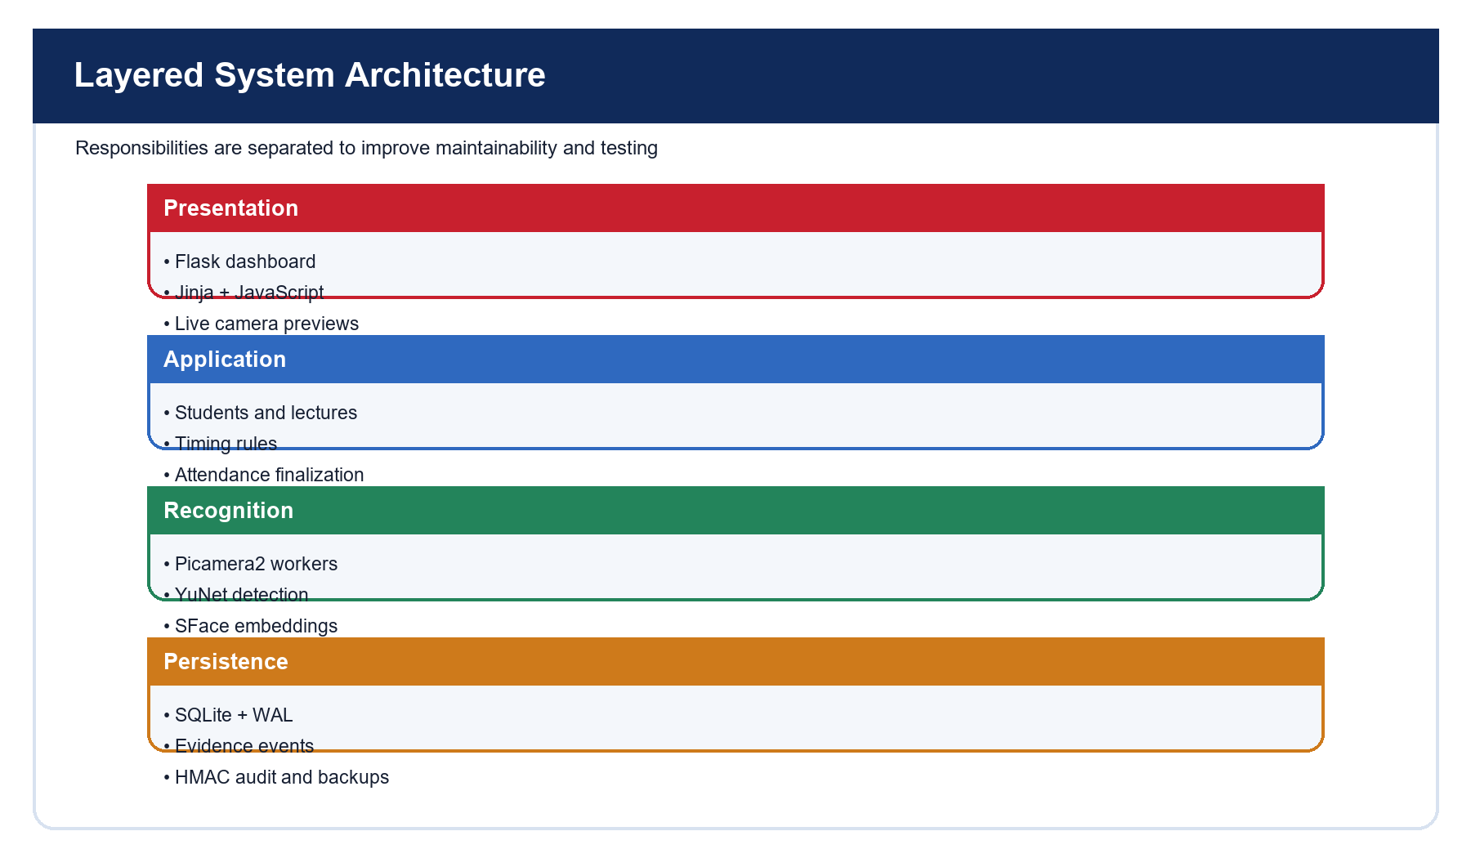
الشكل 4-1: المعمارية الطبقية ومسؤولية كل طبقة في النظام.
خلاصة البحث: الحدود الواضحة تمنع تسرب مسؤولية الأمان بين الوحدات. ويُعد هذا الاستنتاج أساسًا لاختبار صحة التنفيذ ومقارنته بمتطلبات المشروع.

4.2 التصميم العتادي
يتكون العتاد من Raspberry Pi 5 بذاكرة 8GB وكاميرتي Raspberry Pi على منافذ CSI ومزود طاقة مناسب وتخزين microSD وشبكة محلية. يؤثر موضع العدسة والارتفاع والإضاءة في الدقة مثلما يؤثر النموذج.
في النظام المنفذ، تثبت كاميرا الدخول باتجاه مسار الداخل وكاميرا الخروج باتجاه المسار المقابل مع تجنب ضوء خلفي مباشر ويجري التعامل مع هذه النقطة كجزء من سلسلة مترابطة تبدأ بجمع الدليل وتنتهي بنتيجة قابلة للمراجعة، لا كوظيفة منفصلة عن بقية المكونات.
التفاصيل والعناصر المؤثرة
• المفهوم: المعالج ينفذ الاستدلال والخادم بالتوازي.
• الآلية: ذاكرة 8GB تمنح هامشًا للنماذج والعمليات.
• تطبيق المشروع: CSI يوفر تكاملًا أفضل مع Picamera2.
• عامل الضبط: التبريد والطاقة المستقرة يمنعان الاختناق وإعادة التشغيل.
• النتيجة: التركيب الفيزيائي جزء من تصميم النظام لا ملحق لاحق.
خلاصة البحث: التركيب الفيزيائي جزء من تصميم النظام لا ملحق لاحق. ويُعد هذا الاستنتاج أساسًا لاختبار صحة التنفيذ ومقارنته بمتطلبات المشروع.

4.3 تصميم عمال الكاميرا
يمتلك كل CameraWorker كاميرا واحدة وحالة مستقلة وآخر إطار وخيط معالجة. يمنع ذلك فتح المورد من مسار HTTP ومن خيط التعرف في الوقت نفسه، وهي مشكلة شائعة تسبب صورة ثابتة أو بثًا فارغًا.
في النظام المنفذ، ينشر العامل نسخة JPEG جاهزة للمعاينة ويشغّل التعرف وفق معدل مضبوط ويحدث حالة الصحة ويجري التعامل مع هذه النقطة كجزء من سلسلة مترابطة تبدأ بجمع الدليل وتنتهي بنتيجة قابلة للمراجعة، لا كوظيفة منفصلة عن بقية المكونات.
التفاصيل والعناصر المؤثرة
• المفهوم: التهيئة تتم مرة واحدة لكل فهرس.
• الآلية: القفل يحمي آخر إطار والحالة المشتركة.
• تطبيق المشروع: الاستثناء يُسجل وتبدأ إعادة محاولة تدريجية.
• عامل الضبط: المعاينة تقرأ الذاكرة ولا تمسك الكاميرا.
• النتيجة: الفصل يحافظ على بث حي حتى عندما يبطؤ الاستدلال.
خلاصة البحث: الفصل يحافظ على بث حي حتى عندما يبطؤ الاستدلال. ويُعد هذا الاستنتاج أساسًا لاختبار صحة التنفيذ ومقارنته بمتطلبات المشروع.

4.4 تصميم خط الرؤية
بعد التقاط الإطار يبحث YuNet عن الوجوه، ويختار الوجوه المستوفية للثقة والحجم، ثم يحاذيها SFace ويستخرج التضمين. تُقارن المراجع وتُجمع حالات التأكيد قبل إرسال مرشح حدث.
في النظام المنفذ، تحافظ وحدة الكاميرا على عدادات هوية متتالية ومهلة تبريد مستقلة لكل طالب واتجاه ويجري التعامل مع هذه النقطة كجزء من سلسلة مترابطة تبدأ بجمع الدليل وتنتهي بنتيجة قابلة للمراجعة، لا كوظيفة منفصلة عن بقية المكونات.

الشكل 4-2: تصميم خط المعالجة من الإطار إلى مرشح الحدث المؤكد.
خلاصة البحث: فترة التبريد 20 ثانية تمنع التكرار. ويُعد هذا الاستنتاج أساسًا لاختبار صحة التنفيذ ومقارنته بمتطلبات المشروع.

4.5 تصميم تسجيل الطلاب
يحتاج التسجيل إلى تجميع صور كافية مع ضمان الجودة والاتساق وعدم تلويث قاعدة المراجع. لذلك يُبنى التسجيل في مجلد مؤقت ثم يُنشر دفعة واحدة بعد نجاح جميع الشروط.
في النظام المنفذ، يستخرج enrollment.py الوجوه والتضمينات ويتحقق من الهوية المكررة ثم يبدل الملفات ذريًا ويطلب hot reload ويجري التعامل مع هذه النقطة كجزء من سلسلة مترابطة تبدأ بجمع الدليل وتنتهي بنتيجة قابلة للمراجعة، لا كوظيفة منفصلة عن بقية المكونات.
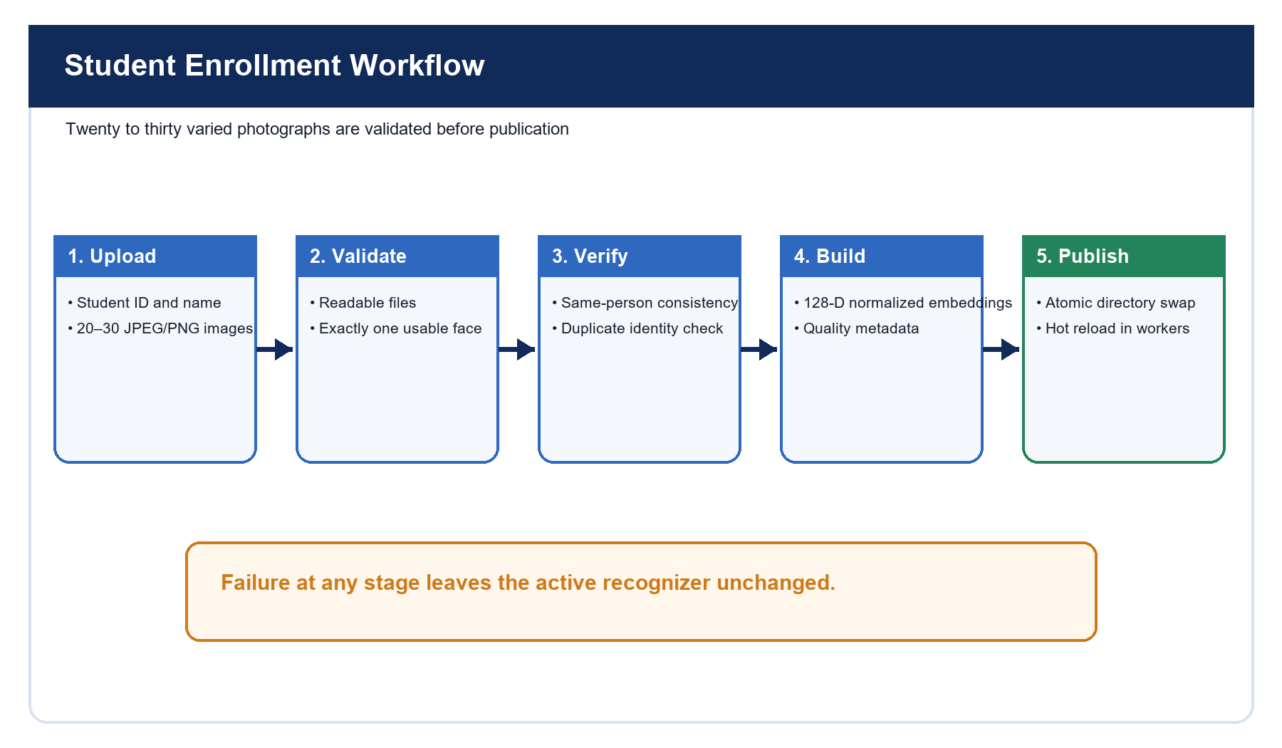
الشكل 4-3: سير تسجيل الطالب والتحقق والنشر الذري للمراجع.
خلاصة البحث: الفشل لا يغير النسخة العاملة من المراجع. ويُعد هذا الاستنتاج أساسًا لاختبار صحة التنفيذ ومقارنته بمتطلبات المشروع.

4.6 تصميم حالات المحاضرة
تُشتق حالة المحاضرة من الوقت والحالة المخزنة: scheduled ثم check_in ثم lecture ثم check_out ثم ready_to_finalize أو finalized، مع مسار cancelled للإلغاء الإداري.
في النظام المنفذ، تستخدم الكاميرات دالة مشتركة للحصول على المحاضرة والاتجاه النشط بدل نسخ المنطق في عاملين ويجري التعامل مع هذه النقطة كجزء من سلسلة مترابطة تبدأ بجمع الدليل وتنتهي بنتيجة قابلة للمراجعة، لا كوظيفة منفصلة عن بقية المكونات.

الشكل 4-4: آلة حالات المحاضرة وانتقال التسجيل من الدخول إلى الخروج.
خلاصة البحث: آلة الحالات تمنع اختلاف تفسير الوقت بين الواجهة والخلفية. ويُعد هذا الاستنتاج أساسًا لاختبار صحة التنفيذ ومقارنته بمتطلبات المشروع.

4.7 تصميم التحقق من الحدث
مرشح التعرف لا يصبح حدثًا مباشرة. يتحقق من هوية الطالب والمحاضرة النشطة والدور المتوقع للكاميرا والنافذة والمهلة ثم يكتب السجل داخل معاملة.
في النظام المنفذ، توجد قواعد التحقق في attendance.py لتكون مرجعًا واحدًا لجميع مصادر الاستدعاء ويجري التعامل مع هذه النقطة كجزء من سلسلة مترابطة تبدأ بجمع الدليل وتنتهي بنتيجة قابلة للمراجعة، لا كوظيفة منفصلة عن بقية المكونات.
التفاصيل والعناصر المؤثرة
• المفهوم: المعرفات تُحل من القاعدة لا من اسم ظاهر.
• الآلية: الطابع الزمني يأتي من الخادم.
• تطبيق المشروع: الدور الفعلي للعامل يُقارن بالاتجاه.
• عامل الضبط: تُطبق قيد فريد أو استعلام مهلة لمنع النسخ.
• النتيجة: لا يحذف الحدث بعد استخدامه في النتيجة بل يبقى دليلًا.
خلاصة البحث: لا يحذف الحدث بعد استخدامه في النتيجة بل يبقى دليلًا. ويُعد هذا الاستنتاج أساسًا لاختبار صحة التنفيذ ومقارنته بمتطلبات المشروع.

4.8 تصميم خوارزمية جلسات الوجود
ترتب الخوارزمية أحداث الطالب زمنيا، وتفتح جلسة بأول دخول صالح، وتتجاهل الدخول المكرر، وتغلق الجلسة بأول خروج لاحق. يمكن تكرار الدورة إذا خرج الطالب ثم عاد ضمن القواعد.
في النظام المنفذ، تُجمع الجلسات المغلقة ويُحفظ وصفها وعدد الفجوات مع النتيجة ويجري التعامل مع هذه النقطة كجزء من سلسلة مترابطة تبدأ بجمع الدليل وتنتهي بنتيجة قابلة للمراجعة، لا كوظيفة منفصلة عن بقية المكونات.
التفاصيل والعناصر المؤثرة
• المفهوم: الجلسة زوج entry ثم exit.
• الآلية: الخروج الأول بلا جلسة لا يخلق مدة وهمية.
• تطبيق المشروع: الدخول المفتوح يبقى سبب missing_exit.
• عامل الضبط: المدة تُقص ضمن حدود المحاضرة التعليمية.
• النتيجة: النسبة المشتقة قابلة لإعادة الحساب من الأحداث.
for event in chronological_events:
if event == ENTRY and no_open_session: open()
if event == EXIT and open_session: close_and_accumulate()
خلاصة البحث: النسبة المشتقة قابلة لإعادة الحساب من الأحداث. ويُعد هذا الاستنتاج أساسًا لاختبار صحة التنفيذ ومقارنته بمتطلبات المشروع.

4.9 تصميم قاعدة بيانات SQLite
يفصل مخطط البيانات بين الطلاب والمحاضرات والأحداث والنتائج وسجل التدقيق. يسمح الفصل بإعادة حساب attendance من events ويمنع فقدان الدليل عند تغيير طريقة الحساب مستقبلًا.
في النظام المنفذ، تستخدم المفاتيح الخارجية والفهارس والمعاملات وWAL، وتُخزن البيانات المركبة مثل الجلسات بصيغة قابلة للقراءة ويجري التعامل مع هذه النقطة كجزء من سلسلة مترابطة تبدأ بجمع الدليل وتنتهي بنتيجة قابلة للمراجعة، لا كوظيفة منفصلة عن بقية المكونات.
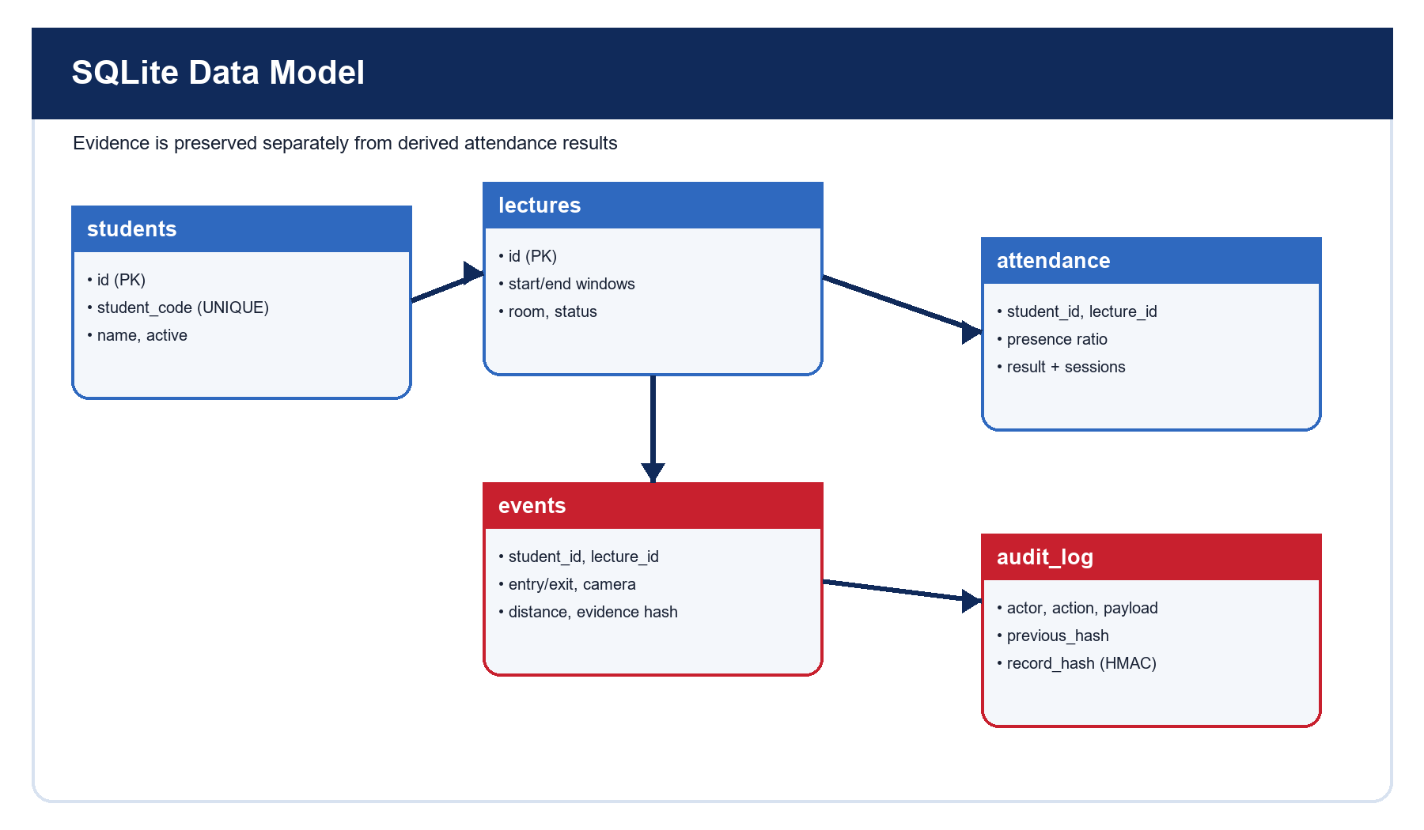
الشكل 4-5: النموذج المنطقي لقاعدة SQLite والعلاقات بين الأدلة والنتائج.
خلاصة البحث: audit_log سلسلة مستقلة لتتبع الأفعال. ويُعد هذا الاستنتاج أساسًا لاختبار صحة التنفيذ ومقارنته بمتطلبات المشروع.

4.10 تصميم واجهات API
تستخدم الواجهة مسارات HTML لصفحات الدخول ولوحة التحكم وواجهات JSON للطلاب والمحاضرات والأحداث والنتائج والكاميرات. تُرسل الصور عبر multipart/form-data وتعود الأخطاء بحالة HTTP ورسالة واضحة.
في النظام المنفذ، تتحقق decorators من الجلسة وCSRF قبل تنفيذ المسارات المعدلة للحالة ويجري التعامل مع هذه النقطة كجزء من سلسلة مترابطة تبدأ بجمع الدليل وتنتهي بنتيجة قابلة للمراجعة، لا كوظيفة منفصلة عن بقية المكونات.
التفاصيل والعناصر المؤثرة
• المفهوم: GET للقراءة والحالة والمعاينة.
• الآلية: POST للإنشاء والإجراءات الحساسة.
• تطبيق المشروع: DELETE أو إجراء مخصص بعد التحقق من الأدلة.
• عامل الضبط: JSON موحد للنجاح والخطأ.
• النتيجة: healthz محدود ولا يكشف بيانات حساسة.
خلاصة البحث: healthz محدود ولا يكشف بيانات حساسة. ويُعد هذا الاستنتاج أساسًا لاختبار صحة التنفيذ ومقارنته بمتطلبات المشروع.

4.11 تصميم لوحة الإدارة
تجمع اللوحة ملخصات النظام وتبويبات الكاميرات والطلاب والمحاضرات والأحداث والحضور. يعتمد التصميم ألوان الجامعة ويعرض الإجراءات وفق حالتها بدل إبقاء أزرار غير صالحة دائمًا.
في النظام المنفذ، لا تبدأ الصور بالتحديث إلا عند تبويب البث وتستخدم مؤقتًا معتدلًا لتقليل الحمل على الجهاز والشبكة ويجري التعامل مع هذه النقطة كجزء من سلسلة مترابطة تبدأ بجمع الدليل وتنتهي بنتيجة قابلة للمراجعة، لا كوظيفة منفصلة عن بقية المكونات.
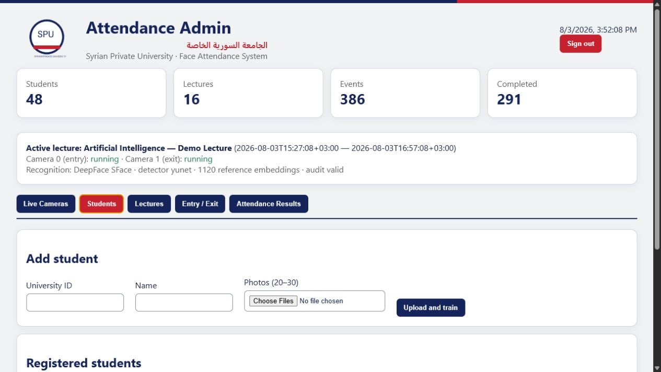
الشكل 4-6: لوحة الإدارة المنفذة وإحصاءات النظام ونموذج إضافة طالب.
خلاصة البحث: الجداول تعرض النتيجة والسبب والوقت بصورة قابلة للمراجعة. ويُعد هذا الاستنتاج أساسًا لاختبار صحة التنفيذ ومقارنته بمتطلبات المشروع.

4.12 تصميم أمن تطبيق الويب
تبدأ الحماية بمصادقة المشرف وتخزين كلمة المرور كتجزئة، ثم جلسة Cookie مضبوطة، ورمز CSRF للتعديلات، وتحديد معدل لمحاولات الدخول، وترويسات تقلل مخاطر المتصفح.
في النظام المنفذ، توجد الأسرار في /etc/face-attendance.env ولا تُثبت داخل الكود أو المستودع ويجري التعامل مع هذه النقطة كجزء من سلسلة مترابطة تبدأ بجمع الدليل وتنتهي بنتيجة قابلة للمراجعة، لا كوظيفة منفصلة عن بقية المكونات.
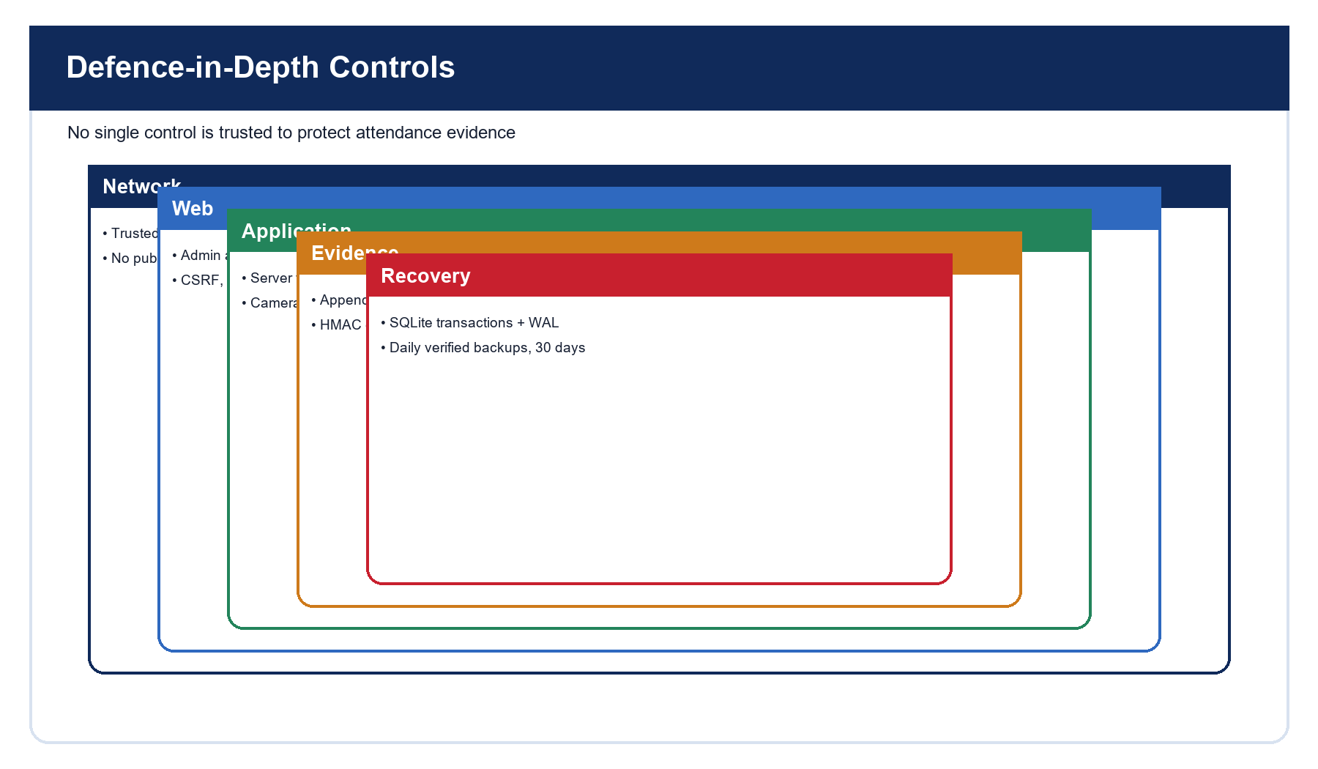
الشكل 4-7: طبقات الحماية من الشبكة حتى النسخ الاحتياطي.
خلاصة البحث: السر المنفصل يسمح بتغييره دون تعديل المصدر. ويُعد هذا الاستنتاج أساسًا لاختبار صحة التنفيذ ومقارنته بمتطلبات المشروع.

4.13 تصميم سجل التدقيق
يسجل audit_log الفاعل والإجراء والكيان والحمولة والطابع الزمني، ويضيف previous_hash وrecord_hash محسوبًا بـHMAC. يؤدي تعديل سجل قديم إلى كسر السلسلة اللاحقة.
في النظام المنفذ، تُراجع السلسلة بأداة تحقق ويُحفظ مفتاح HMAC خارج القاعدة ويجري التعامل مع هذه النقطة كجزء من سلسلة مترابطة تبدأ بجمع الدليل وتنتهي بنتيجة قابلة للمراجعة، لا كوظيفة منفصلة عن بقية المكونات.
التفاصيل والعناصر المؤثرة
• المفهوم: التدقيق لا يمنع كل تعديل لكنه يكشفه.
• الآلية: HMAC يمنع إعادة حساب سلسلة صحيحة دون المفتاح.
• تطبيق المشروع: تُسجل عمليات الطالب والمحاضرة والإنهاء والإلغاء.
• عامل الضبط: لا توضع أسرار أو صور داخل حمولة السجل.
• النتيجة: سلامة السلسلة جزء من فحص الصيانة.
خلاصة البحث: سلامة السلسلة جزء من فحص الصيانة. ويُعد هذا الاستنتاج أساسًا لاختبار صحة التنفيذ ومقارنته بمتطلبات المشروع.

4.14 تصميم النسخ والاستعادة
قاعدة بيانات جهاز طرفي معرضة لانقطاع الطاقة أو تلف التخزين، لذلك يُنفذ نسخ يومي متسق باستخدام واجهة SQLite المناسبة، ثم تحقق واحتفاظ لمدة 30 يومًا.
في النظام المنفذ، تشغّل systemd timer أداة backup_attendance.py وتكتب نسخة بتاريخها في مسار محمي ويجري التعامل مع هذه النقطة كجزء من سلسلة مترابطة تبدأ بجمع الدليل وتنتهي بنتيجة قابلة للمراجعة، لا كوظيفة منفصلة عن بقية المكونات.
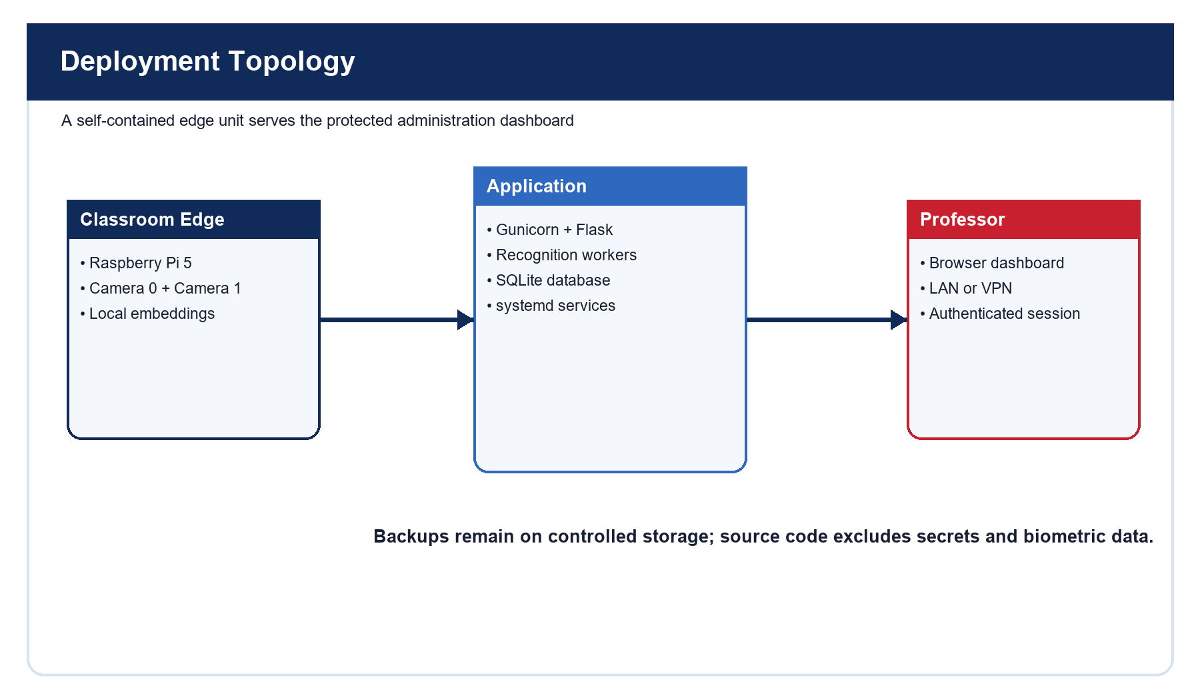
الشكل 4-8: موضع التطبيق والبيانات والعميل ضمن طوبولوجيا النشر الطرفي.
خلاصة البحث: النسخ يحمي السجل ولا يغني عن تأمين الوصول. ويُعد هذا الاستنتاج أساسًا لاختبار صحة التنفيذ ومقارنته بمتطلبات المشروع.

4.15 خريطة الوحدات وخلاصة التصميم
توزع ملفات المشروع المسؤوليات بحيث يمكن تتبع كل وظيفة: app.py للتجميع والمسارات، attendance.py للبيانات والقواعد، cameras.py للالتقاط والتعرف، enrollment.py للتسجيل، security.py للحماية، وملفات service للتشغيل.
في النظام المنفذ، يمنع هذا التقسيم تحول التطبيق إلى ملف واحد يصعب اختباره ويزيد أثر التغيير ويجري التعامل مع هذه النقطة كجزء من سلسلة مترابطة تبدأ بجمع الدليل وتنتهي بنتيجة قابلة للمراجعة، لا كوظيفة منفصلة عن بقية المكونات.
التفاصيل والعناصر المؤثرة
• المفهوم: القالبان login.html وdashboard.html للعرض.
• الآلية: config.json للقيم التشغيلية غير السرية.
• تطبيق المشروع: backup_attendance.py للنسخ والتحقق.
• عامل الضبط: test_*.py لتثبيت السلوك المتوقع.
• النتيجة: المعمارية الناتجة قابلة للصيانة والتوسع أكثر من النموذج الأولي الأحادي.
خلاصة البحث: المعمارية الناتجة قابلة للصيانة والتوسع أكثر من النموذج الأولي الأحادي. ويُعد هذا الاستنتاج أساسًا لاختبار صحة التنفيذ ومقارنته بمتطلبات المشروع.

الفصل الخامس
التنفيذ العملي والاختبار

5.1 إعداد بيئة Raspberry Pi
يبدأ التنفيذ بتحديث Raspberry Pi OS، وتفعيل الكاميرات، وإنشاء بيئة Python معزولة، وتثبيت مكتبات النظام اللازمة لـOpenCV وPicamera2. يجب اختبار كل كاميرا بأداة النظام قبل تشغيل Flask.
في النظام المنفذ، تُثبت المشروع في مسار خدمة مخصص وتُمنح المستخدم senior صلاحيات القراءة اللازمة للكاميرات والملفات ويجري التعامل مع هذه النقطة كجزء من سلسلة مترابطة تبدأ بجمع الدليل وتنتهي بنتيجة قابلة للمراجعة، لا كوظيفة منفصلة عن بقية المكونات.
التفاصيل والعناصر المؤثرة
• المفهوم: اختبار libcamera يثبت سلامة العتاد والكابل.
• الآلية: البيئة الافتراضية تعزل إصدارات Python.
• تطبيق المشروع: الحزم الثنائية المناسبة لـARM تقلل زمن البناء.
• عامل الضبط: config.json يراجع قبل التشغيل الأول.
• النتيجة: لا يبدأ تشخيص التطبيق قبل نجاح اختبار الكاميرا المستقل.
خلاصة البحث: لا يبدأ تشخيص التطبيق قبل نجاح اختبار الكاميرا المستقل. ويُعد هذا الاستنتاج أساسًا لاختبار صحة التنفيذ ومقارنته بمتطلبات المشروع.

5.2 تنفيذ app.py ومسارات الويب
ينشئ app.py تطبيق Flask ويحمّل الإعدادات ويهيئ قاعدة البيانات والحماية وعمال الكاميرات، ثم يعرّف الصفحة الرئيسية وواجهات الطلاب والمحاضرات والأحداث والبث والصحة.
في النظام المنفذ، تتصل المسارات بوظائف الوحدات ولا تنفذ SQL أو استدلالًا طويلًا داخل الطلب قدر الإمكان ويجري التعامل مع هذه النقطة كجزء من سلسلة مترابطة تبدأ بجمع الدليل وتنتهي بنتيجة قابلة للمراجعة، لا كوظيفة منفصلة عن بقية المكونات.
التفاصيل والعناصر المؤثرة
• المفهوم: تهيئة موحدة عند بدء العملية.
• الآلية: معالجة أخطاء تعيد JSON مناسبًا.
• تطبيق المشروع: إغلاق الموارد عند توقف الخدمة.
• عامل الضبط: حقن بيانات أولية للوحة دون كشف الأسرار.
• النتيجة: فصل الطلب القصير عن العامل طويل العمر يحسن الاستجابة.
app = create_app(config)
workers = start_camera_workers(config)
# HTTP routes consume worker snapshots and domain services
خلاصة البحث: فصل الطلب القصير عن العامل طويل العمر يحسن الاستجابة. ويُعد هذا الاستنتاج أساسًا لاختبار صحة التنفيذ ومقارنته بمتطلبات المشروع.

5.3 تنفيذ attendance.py
تحتوي الوحدة على إنشاء المخطط والترحيلات وعمليات الطلاب والمحاضرات وقواعد النوافذ وكتابة الأحداث وحساب النتائج والتدقيق. وهي مركز صحة البيانات في النظام.
في النظام المنفذ، تغلف العمليات المركبة بمعاملة وتستخدم استعلامات بمعاملات بديلة عن تركيب SQL نصيًا ويجري التعامل مع هذه النقطة كجزء من سلسلة مترابطة تبدأ بجمع الدليل وتنتهي بنتيجة قابلة للمراجعة، لا كوظيفة منفصلة عن بقية المكونات.
التفاصيل والعناصر المؤثرة
• المفهوم: PRAGMA foreign_keys يفرض العلاقات.
• الآلية: WAL يسمح بقراءة اللوحة أثناء الكتابة.
• تطبيق المشروع: التواريخ تُخزن بصيغة موحدة قابلة للترتيب.
• عامل الضبط: الحساب يعاد من events ويكتب attendance.
• النتيجة: قواعد الأعمال المشتركة تمنع اختلاف API عن عامل الكاميرا.
خلاصة البحث: قواعد الأعمال المشتركة تمنع اختلاف API عن عامل الكاميرا. ويُعد هذا الاستنتاج أساسًا لاختبار صحة التنفيذ ومقارنته بمتطلبات المشروع.

5.4 تنفيذ cameras.py
تشغل الوحدة عاملين لـCamera 0 وCamera 1، وتنفذ الالتقاط والتشفير والكشف والمطابقة والتأكيد، وتحفظ حقول الحالة وآخر خطأ ووقت آخر إطار.
في النظام المنفذ، يمرر العامل الحدث المرشح إلى attendance مع دوره الحقيقي ولا يكتب قاعدة البيانات مباشرة دون تحقق ويجري التعامل مع هذه النقطة كجزء من سلسلة مترابطة تبدأ بجمع الدليل وتنتهي بنتيجة قابلة للمراجعة، لا كوظيفة منفصلة عن بقية المكونات.
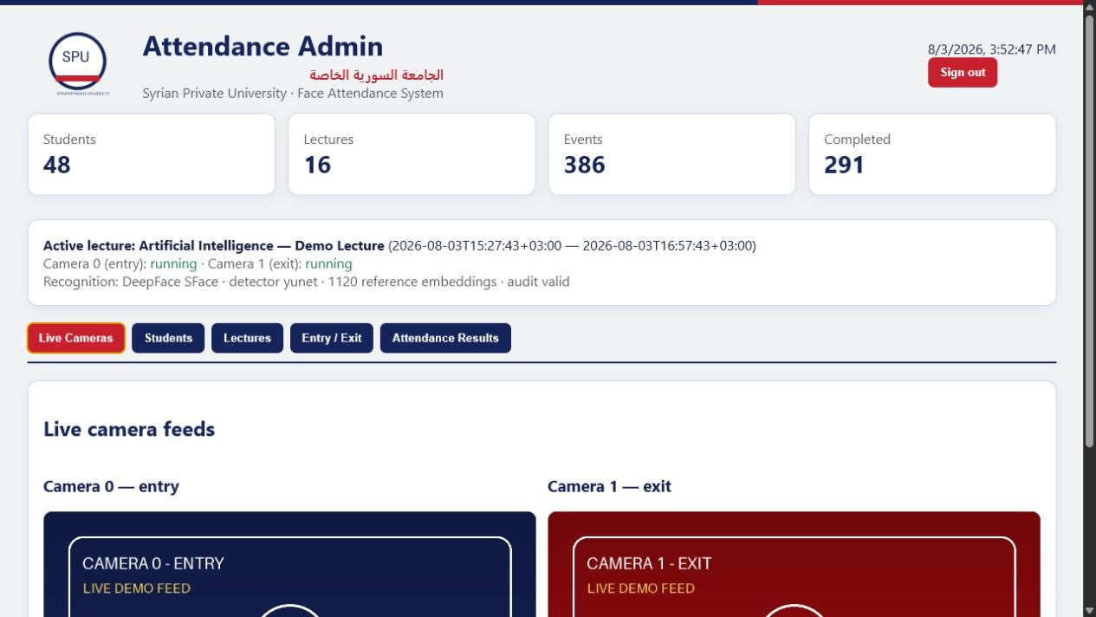
الشكل 5-1: تبويب البث الحي لكاميرتي الدخول والخروج بعد فصل ملكية المورد.
خلاصة البحث: الحالة working لا تُعلن إلا بعد إطار حديث فعليًا. ويُعد هذا الاستنتاج أساسًا لاختبار صحة التنفيذ ومقارنته بمتطلبات المشروع.

5.5 تنفيذ enrollment.py
تقرأ الوحدة الملفات المرفوعة وتتحقق من النوع والحجم وعدد الصور، ثم تكشف وجهًا واحدًا وتستخرج SFace وتطبع L2. بعد فحص الاتساق والتكرار تنشر الصور وdeepface_embeddings.npz.
في النظام المنفذ، يُستخدم مجلد مؤقت وrename ذري حتى لا يرى عامل التعرف مجموعة مراجع جزئية ويجري التعامل مع هذه النقطة كجزء من سلسلة مترابطة تبدأ بجمع الدليل وتنتهي بنتيجة قابلة للمراجعة، لا كوظيفة منفصلة عن بقية المكونات.
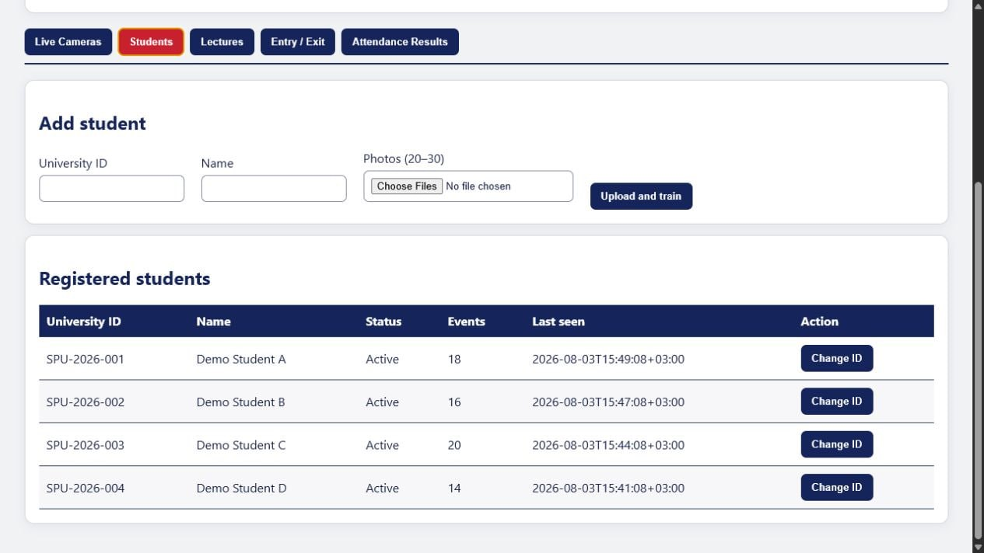
الشكل 5-2: قائمة الطلاب المسجلين والمعرف الجامعي بعد نجاح التسجيل.
خلاصة البحث: hot reload يحدّث المراجع دون إيقاف الكاميرات. ويُعد هذا الاستنتاج أساسًا لاختبار صحة التنفيذ ومقارنته بمتطلبات المشروع.

5.6 تنفيذ security.py
تجمع الوحدة التحقق من جلسة المشرف وتوليد CSRF وتطبيق الترويسات وتحديد معدل تسجيل الدخول والتحقق من next الآمن. يجعل جمعها في وحدة واحدة تطبيق السياسة متسقًا.
في النظام المنفذ، تستخدم كلمة مرور مجزأة ومفاتيح عشوائية من ملف البيئة مع Cookies مقيدة ويجري التعامل مع هذه النقطة كجزء من سلسلة مترابطة تبدأ بجمع الدليل وتنتهي بنتيجة قابلة للمراجعة، لا كوظيفة منفصلة عن بقية المكونات.
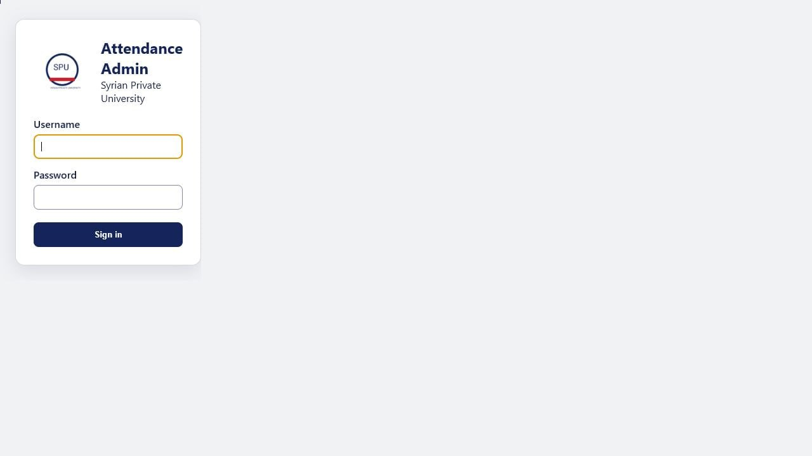
الشكل 5-3: نموذج تسجيل دخول المشرف المحمي قبل الوصول إلى لوحة الإدارة.
خلاصة البحث: سجل الدخول الفاشل يساعد الرصد دون تسجيل كلمة المرور. ويُعد هذا الاستنتاج أساسًا لاختبار صحة التنفيذ ومقارنته بمتطلبات المشروع.

5.7 تنفيذ واجهة الطلاب والمحاضرات
يستخدم dashboard.html مكونات HTML وCSS وJavaScript لتبديل التبويبات ورفع الصور وإنشاء المحاضرة وتحديث الجداول. يتحقق المتصفح مبكرًا، لكن القرار النهائي يبقى للخادم.
في النظام المنفذ، يعرض النموذج عدد الصور المختارة ويقيد نوع القاعة ورقمها ويعيد تحميل الأقسام المتأثرة بعد النجاح ويجري التعامل مع هذه النقطة كجزء من سلسلة مترابطة تبدأ بجمع الدليل وتنتهي بنتيجة قابلة للمراجعة، لا كوظيفة منفصلة عن بقية المكونات.
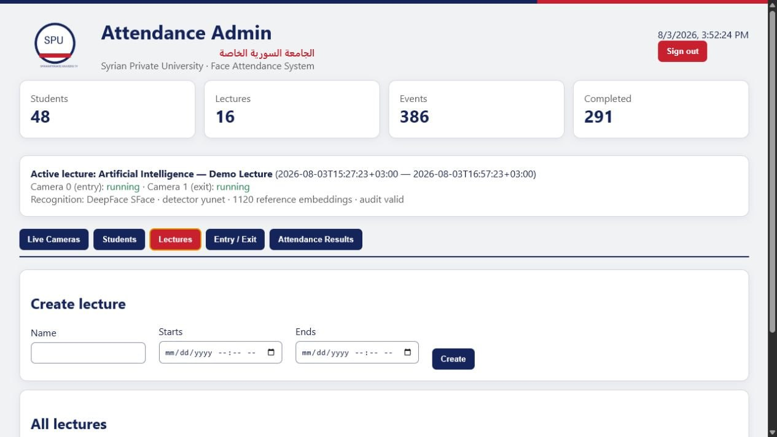
الشكل 5-4: نموذج إنشاء المحاضرة وإدارتها من لوحة الأستاذ.
خلاصة البحث: تقليل التحديثات الدورية يسرع صفحة ما بعد الدخول. ويُعد هذا الاستنتاج أساسًا لاختبار صحة التنفيذ ومقارنته بمتطلبات المشروع.

5.8 تنفيذ البث الحي وتحسين الأداء
كان فتح الكاميرا من مسار البث أو تحميل صور كبيرة باستمرار سببًا في بطء اللوحة أو تجمد الإطار. عولج ذلك بجعل العامل مالكًا وحيدًا وحفظ آخر JPEG وتحديث العرض عند ظهور التبويب.
في النظام المنفذ، يطلب المتصفح لقطة متجددة كل 1.5 ثانية بدل فتح جلسات التقاط مستقلة ومتعددة ويجري التعامل مع هذه النقطة كجزء من سلسلة مترابطة تبدأ بجمع الدليل وتنتهي بنتيجة قابلة للمراجعة، لا كوظيفة منفصلة عن بقية المكونات.

الشكل 5-5: عرض الكاميرتين الحي مع تحديث خفيف عند فتح تبويب Live Cameras.
خلاصة البحث: التحسين يحافظ على الاستدلال والبث دون تنافس حاد. ويُعد هذا الاستنتاج أساسًا لاختبار صحة التنفيذ ومقارنته بمتطلبات المشروع.

5.9 تنفيذ إنشاء الأحداث
بعد مطابقة مؤكدة يستدعي العامل خدمة تسجيل الحدث. تعثر الخدمة على المحاضرة النشطة وتحدد الدور المتوقع وتراجع النافذة والمهلة، ثم تكتب المسافة والكاميرا والوقت وبصمة الدليل.
في النظام المنفذ، تظهر الأحداث في جدول الدخول والخروج مع الاسم والثقة والوقت ومصدر الكاميرا ويجري التعامل مع هذه النقطة كجزء من سلسلة مترابطة تبدأ بجمع الدليل وتنتهي بنتيجة قابلة للمراجعة، لا كوظيفة منفصلة عن بقية المكونات.
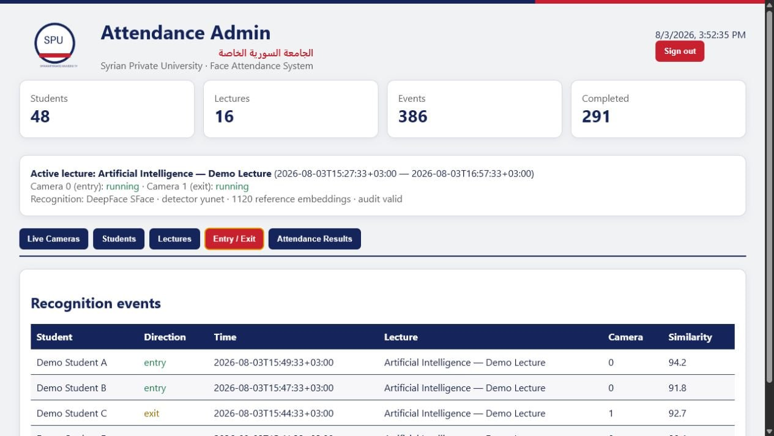
الشكل 5-6: سجل أحداث التعرف واتجاه الحركة ودرجة المطابقة.
خلاصة البحث: تظل الأحداث منفصلة عن نتيجة الحضور النهائية. ويُعد هذا الاستنتاج أساسًا لاختبار صحة التنفيذ ومقارنته بمتطلبات المشروع.

5.10 تنفيذ إنهاء المحاضرة والنتائج
بعد انتهاء نافذة الخروج يضغط الأستاذ Finalize، فيجمع الخادم أحداث كل طالب ويكوّن الجلسات ويحسب النسبة ويكتب النتيجة. العملية قابلة لإعادة التشغيل دون إنشاء نسخ متعارضة.
في النظام المنفذ، يعرض الجدول entry وexit ونسبة الوجود والحالة وأسباب النقص ويجري التعامل مع هذه النقطة كجزء من سلسلة مترابطة تبدأ بجمع الدليل وتنتهي بنتيجة قابلة للمراجعة، لا كوظيفة منفصلة عن بقية المكونات.
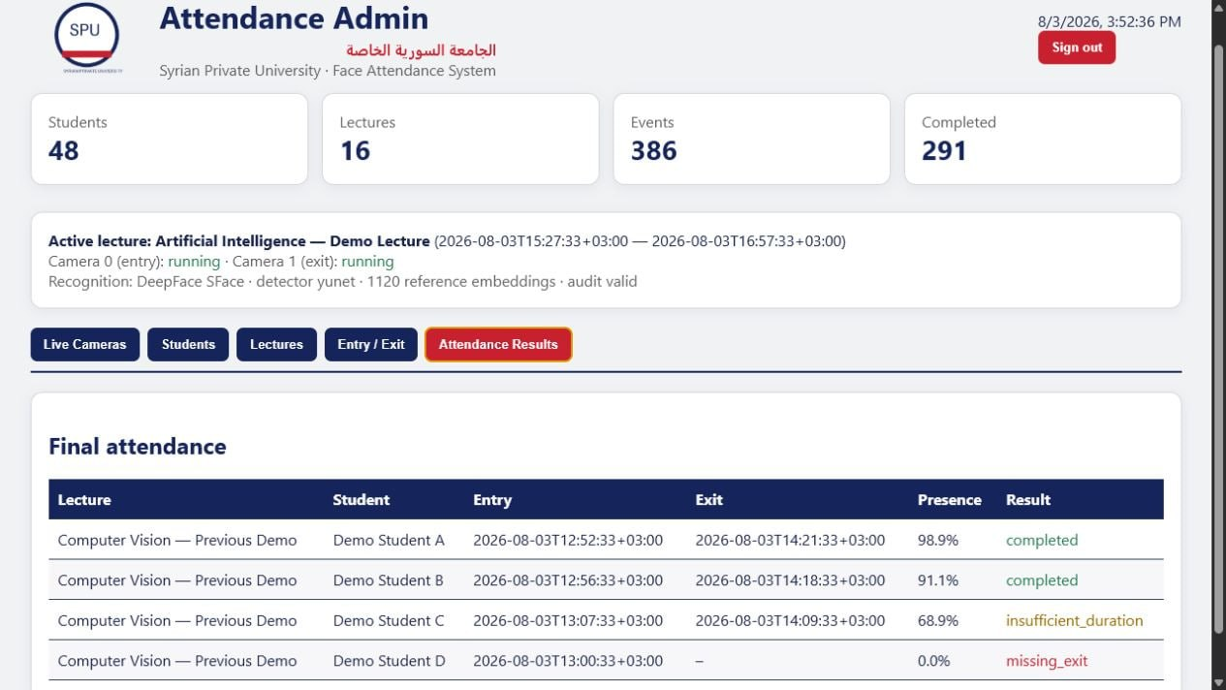
الشكل 5-7: نتائج الحضور النهائية وحالة كل طالب بعد Finalize.
خلاصة البحث: النتيجة المفسرة أفضل من قيمة ثنائية غامضة. ويُعد هذا الاستنتاج أساسًا لاختبار صحة التنفيذ ومقارنته بمتطلبات المشروع.

5.11 اختبارات منطق الحضور
تختبر الوحدة حالات الجلسة الواحدة والمتعددة والدخول أو الخروج المفقود والنسبة تحت وفوق الحد، إضافة إلى رفض الاتجاه والزمن والتكرار. تستخدم قاعدة مؤقتة كي تكون الاختبارات مستقلة.
في النظام المنفذ، تحاكي الاختبارات الأوقات صراحة ولا تعتمد على ساعة الجهاز الفعلية ويجري التعامل مع هذه النقطة كجزء من سلسلة مترابطة تبدأ بجمع الدليل وتنتهي بنتيجة قابلة للمراجعة، لا كوظيفة منفصلة عن بقية المكونات.
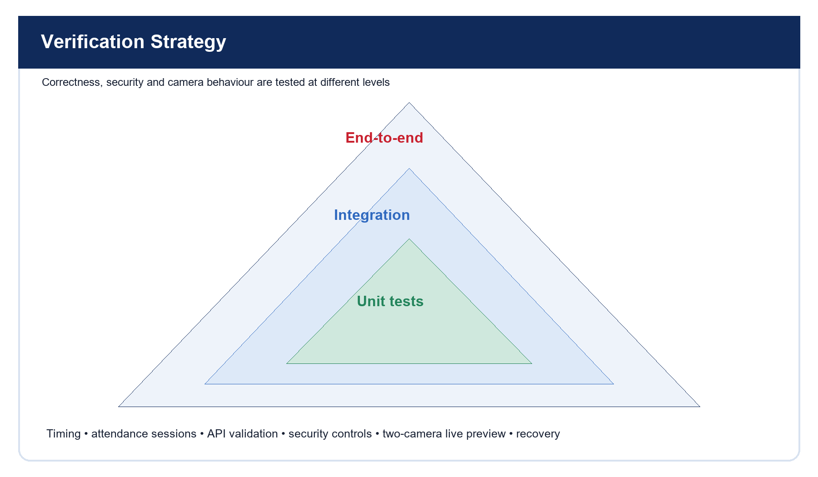
الشكل 5-8: مستويات التحقق من الدوال حتى المسار الكامل على الجهاز.
خلاصة البحث: Finalize المبكر مرفوض حتى لو توجد أحداث. ويُعد هذا الاستنتاج أساسًا لاختبار صحة التنفيذ ومقارنته بمتطلبات المشروع.

5.12 اختبارات أمن الويب
تتحقق الاختبارات من تحويل الزائر إلى login، ورفض POST بلا CSRF، وتقييد إعادة التوجيه، وتطبيق الترويسات، وحماية واجهات الكاميرات والبيانات. كما يراجع سجل التدقيق بعد العمليات الحساسة.
في النظام المنفذ، تُستخدم عميلة اختبار Flask وجلسات معزولة بدل الاعتماد على فحص يدوي فقط ويجري التعامل مع هذه النقطة كجزء من سلسلة مترابطة تبدأ بجمع الدليل وتنتهي بنتيجة قابلة للمراجعة، لا كوظيفة منفصلة عن بقية المكونات.
التفاصيل والعناصر المؤثرة
• المفهوم: الصفحة الرئيسية محمية.
• الآلية: next الخارجي لا يُقبل.
• تطبيق المشروع: CSRF مطلوب حتى مع جلسة صحيحة.
• عامل الضبط: الطلب المتكرر لتسجيل الدخول يواجه حدًا.
• النتيجة: كسر سجل HMAC يمكن اكتشافه عند التحقق.
خلاصة البحث: كسر سجل HMAC يمكن اكتشافه عند التحقق. ويُعد هذا الاستنتاج أساسًا لاختبار صحة التنفيذ ومقارنته بمتطلبات المشروع.

5.13 اختبار المعايرة والدقة
جُمعت مسافات لأزواج من صور الشخص نفسه ولأشخاص مختلفين. أعطت التجربة حدًا أعلى 0.347 للشخص نفسه وحدًا أدنى 0.444 للمختلفين، ما ترك هامشًا لاختيار 0.40.
في النظام المنفذ، تُحفظ عينات المعايرة وبيئتها ويعاد القياس بعد تغيير الكاميرا أو الإضاءة ويجري التعامل مع هذه النقطة كجزء من سلسلة مترابطة تبدأ بجمع الدليل وتنتهي بنتيجة قابلة للمراجعة، لا كوظيفة منفصلة عن بقية المكونات.
التفاصيل والعناصر المؤثرة
• المفهوم: البيانات الصغيرة تثبت الملاءمة الحالية لا دقة عامة مطلقة.
• الآلية: يجب حساب FAR وFRR على مجموعة أكبر مستقبلًا.
• تطبيق المشروع: التأكيد المتتالي يضيف حماية فوق العتبة.
• عامل الضبط: صور التسجيل المتنوعة تقلل رفض الطالب الصحيح.
• النتيجة: المعايرة عملية دورية وليست خطوة مرة واحدة.
خلاصة البحث: المعايرة عملية دورية وليست خطوة مرة واحدة. ويُعد هذا الاستنتاج أساسًا لاختبار صحة التنفيذ ومقارنته بمتطلبات المشروع.

5.14 اختبار الاعتمادية والتشغيل
يشمل الاختبار إعادة تشغيل الخدمة والنظام، وفصل كاميرا مؤقتًا، وانقطاع الشبكة، والكتابة المتزامنة، وإنشاء نسخة واستعادتها. الهدف إثبات أن الخطأ لا يتحول إلى فقد دائم أو حالة كاذبة.
في النظام المنفذ، تشغل face-attendance.service عبر systemd ويشغل مؤقت مستقل النسخ اليومي ويجري التعامل مع هذه النقطة كجزء من سلسلة مترابطة تبدأ بجمع الدليل وتنتهي بنتيجة قابلة للمراجعة، لا كوظيفة منفصلة عن بقية المكونات.
التفاصيل والعناصر المؤثرة
• المفهوم: Restart يعيد تحميل النماذج والطلاب.
• الآلية: فقد الكاميرا يظهر unhealthy ولا صورة قديمة بوصفها حية.
• تطبيق المشروع: انقطاع المتصفح لا يوقف عمال الكاميرا.
• عامل الضبط: SQLite integrity_check يراجع النسخة.
• النتيجة: استعادة نسخة في بيئة اختبار تثبت قابلية التعافي.
خلاصة البحث: استعادة نسخة في بيئة اختبار تثبت قابلية التعافي. ويُعد هذا الاستنتاج أساسًا لاختبار صحة التنفيذ ومقارنته بمتطلبات المشروع.

5.15 النتائج والتحديات وخلاصة التنفيذ
حقق التنفيذ دورة متكاملة: تسجيل طالب، عرض كاميرتين، جدولة محاضرة وقاعة، تعرف مقيد بالوقت، أحداث موثقة، ونتيجة مبنية على المدة. وتركزت التحديات في الكاميرتين والأداء والمعايرة والأمان.
في النظام المنفذ، نجحت 13 حالة اختبار برمجية في النسخة التي تم التحقق منها، مع حاجة دائمة لاختبار ميداني أوسع ويجري التعامل مع هذه النقطة كجزء من سلسلة مترابطة تبدأ بجمع الدليل وتنتهي بنتيجة قابلة للمراجعة، لا كوظيفة منفصلة عن بقية المكونات.
التفاصيل والعناصر المؤثرة
• المفهوم: فصل ملكية الكاميرا حل تجمد البث.
• الآلية: تحديث المعاينة المشروط حسّن سرعة اللوحة.
• تطبيق المشروع: النوافذ الزمنية منعت تداخل الدخول والخروج.
• عامل الضبط: الحذف والإلغاء حلا تصحيح المحاضرة دون مسح الدليل.
• النتيجة: النظام صالح كنموذج جامعي متقدم ويحتاج توسيع بيانات القياس للإنتاج.
خلاصة البحث: النظام صالح كنموذج جامعي متقدم ويحتاج توسيع بيانات القياس للإنتاج. ويُعد هذا الاستنتاج أساسًا لاختبار صحة التنفيذ ومقارنته بمتطلبات المشروع.

الفصل السادس
النتائج والآفاق المستقبلية والمراجع

6.1 النتائج المحققة
أثبت المشروع إمكانية تشغيل نظام حضور متكامل على Raspberry Pi 5 دون الاعتماد على سحابة خارجية. جُمعت الرؤية والجدولة والبيانات والواجهة والأمان في خدمة واحدة قابلة للإدارة.
في النظام المنفذ، تظهر لوحة الإدارة المسار الكامل من إنشاء الطالب حتى نتيجة المحاضرة النهائية ويجري التعامل مع هذه النقطة كجزء من سلسلة مترابطة تبدأ بجمع الدليل وتنتهي بنتيجة قابلة للمراجعة، لا كوظيفة منفصلة عن بقية المكونات.

الشكل 6-1: نتيجة تشغيل تجريبي مكتمل للنظام على الجهاز.
خلاصة البحث: أدلة ونتائج وتدقيق ونسخ احتياطي. ويُعد هذا الاستنتاج أساسًا لاختبار صحة التنفيذ ومقارنته بمتطلبات المشروع.

6.2 الاستنتاجات العلمية والهندسية
الاستنتاج الأهم أن التعرف على الوجه لا يكفي وحده لاعتبار الطالب حاضرًا. تصبح المطابقة ذات معنى عندما تُربط بكاميرا واتجاه ووقت ومحاضرة وتُحوّل إلى جلسات وجود مغلقة.
في النظام المنفذ، وضعت قواعد الأعمال حول النموذج وحافظت على الأدلة الأصلية منفصلة عن النتيجة المشتقة ويجري التعامل مع هذه النقطة كجزء من سلسلة مترابطة تبدأ بجمع الدليل وتنتهي بنتيجة قابلة للمراجعة، لا كوظيفة منفصلة عن بقية المكونات.
التفاصيل والعناصر المؤثرة
• المفهوم: السياق يقلل التلاعب أكثر من رفع دقة النموذج وحده.
• الآلية: العتبة يجب أن تكون نتيجة معايرة محلية.
• تطبيق المشروع: المعمارية الطبقية تسهل إصلاح البث دون كسر الحضور.
• عامل الضبط: الحدث الأصلي ضروري لإعادة الحساب والتحقيق.
• النتيجة: الأمان والنسخ جزء من صحة النتيجة لا إضافات تجميلية.
خلاصة البحث: الأمان والنسخ جزء من صحة النتيجة لا إضافات تجميلية. ويُعد هذا الاستنتاج أساسًا لاختبار صحة التنفيذ ومقارنته بمتطلبات المشروع.

6.3 حدود النسخة الحالية
يبقى النظام نموذجًا جامعيًا متقدمًا لا منتجًا نهائيًا واسع النطاق. مجموعة المعايرة محدودة، ولا توجد مقاومة انتحال نشطة، كما تعتمد كل وحدة على تخزين محلي ووصف قاعة واحد في الوقت نفسه.
في النظام المنفذ، تُذكر الحدود بوضوح حتى لا تُستخدم النتائج خارج الظروف التي اختُبرت فيها ويجري التعامل مع هذه النقطة كجزء من سلسلة مترابطة تبدأ بجمع الدليل وتنتهي بنتيجة قابلة للمراجعة، لا كوظيفة منفصلة عن بقية المكونات.
التفاصيل والعناصر المؤثرة
• المفهوم: لا يوجد liveness يمنع صورة أو شاشة هاتف بالكامل.
• الآلية: الدقة الإحصائية تحتاج عددًا أكبر من الطلاب والظروف.
• تطبيق المشروع: SQLite مناسب لوحدة واحدة أكثر من شبكة جامعية مركزية.
• عامل الضبط: المراقبة الحالية محلية ومحدودة.
• النتيجة: القوانين وسياسات الاحتفاظ تحتاج اعتمادًا مؤسسيًا.
خلاصة البحث: القوانين وسياسات الاحتفاظ تحتاج اعتمادًا مؤسسيًا. ويُعد هذا الاستنتاج أساسًا لاختبار صحة التنفيذ ومقارنته بمتطلبات المشروع.

6.4 مقاومة انتحال الوجه
أولوية التطوير الأولى هي إضافة كشف حيوية يميز الوجه الحقيقي من الصورة المطبوعة أو الفيديو. يمكن استخدام تحدٍ بالحركة أو تحليل نسيج أو عمق أو نموذج anti-spoofing، ولكل خيار أثر على السرعة وتجربة الطالب.
في النظام المنفذ، يجب أن يمر قرار الحيوية قبل إنشاء الحدث مع حفظ درجة وسبب قابلين للمراجعة ويجري التعامل مع هذه النقطة كجزء من سلسلة مترابطة تبدأ بجمع الدليل وتنتهي بنتيجة قابلة للمراجعة، لا كوظيفة منفصلة عن بقية المكونات.
التفاصيل والعناصر المؤثرة
• المفهوم: الحركة العشوائية أصعب للتلاعب لكنها أبطأ.
• الآلية: تحليل النسيج يعمل بكاميرا عادية لكنه يحتاج معايرة.
• تطبيق المشروع: العمق أقوى غالبًا لكنه يزيد كلفة العتاد.
• عامل الضبط: دمج عدة إشارات يرفع المقاومة.
• النتيجة: يجب اختبار الإنذارات الكاذبة عبر أنواع بشرة وإضاءة مختلفة.
خلاصة البحث: يجب اختبار الإنذارات الكاذبة عبر أنواع بشرة وإضاءة مختلفة. ويُعد هذا الاستنتاج أساسًا لاختبار صحة التنفيذ ومقارنته بمتطلبات المشروع.

6.5 التوسع إلى عدة قاعات
يمكن وضع وحدة طرفية في كل قاعة وربطها بخادم مركزي للمقررات والجداول والتقارير. يجب أن يحمل كل حدث معرف الجهاز والقاعة ومفتاح توقيع حتى لا يستطيع جهاز منتحل إرسال أدلة.
في النظام المنفذ، تظل المعالجة الفورية محلية وتُزامن السجلات لاحقًا بطريقة idempotent ويجري التعامل مع هذه النقطة كجزء من سلسلة مترابطة تبدأ بجمع الدليل وتنتهي بنتيجة قابلة للمراجعة، لا كوظيفة منفصلة عن بقية المكونات.

الشكل 6-2: طوبولوجيا الوحدة الطرفية التي يمكن تكرارها في قاعات متعددة.
خلاصة البحث: لوحة مركزية تفصل صلاحيات الكليات والمدرسين. ويُعد هذا الاستنتاج أساسًا لاختبار صحة التنفيذ ومقارنته بمتطلبات المشروع.

6.6 تحسين الأداء والبحث المتجهي
عند زيادة عدد الطلاب تصبح مقارنة الاستعلام بكل تضمين أكثر كلفة. يمكن استخدام فهرس متجهي تقريبي أو تجميع مرجع لكل طالب مع الحفاظ على فحص دقيق للمرشحين الأقرب.
في النظام المنفذ، تُقاس السرعة والدقة قبل استبدال البحث الخطي لأن الحجم الحالي قد لا يحتاج تعقيدًا إضافيًا ويجري التعامل مع هذه النقطة كجزء من سلسلة مترابطة تبدأ بجمع الدليل وتنتهي بنتيجة قابلة للمراجعة، لا كوظيفة منفصلة عن بقية المكونات.
التفاصيل والعناصر المؤثرة
• المفهوم: فهرس ANN يقلل عدد المقارنات.
• الآلية: التكميم يقلل الذاكرة مع احتمال فقد بسيط للدقة.
• تطبيق المشروع: معالجة كل N إطار تقلل الحمل.
• عامل الضبط: مسرع NPU يمكن أن يحسن الاستدلال مستقبلًا.
• النتيجة: أي تحسين يجب ألا يغير العتبة دون معايرة جديدة.
خلاصة البحث: أي تحسين يجب ألا يغير العتبة دون معايرة جديدة. ويُعد هذا الاستنتاج أساسًا لاختبار صحة التنفيذ ومقارنته بمتطلبات المشروع.

6.7 الحماية والخصوصية
يتطلب النشر المؤسسي سياسة مكتوبة تحدد الغرض والأساس القانوني والوصول والاحتفاظ والحذف والاستجابة لطلب الطالب. يجب تصنيف الصور والتضمينات والأحداث كبيانات حساسة بدرجات مختلفة.
في النظام المنفذ، تُترجم السياسة إلى صلاحيات ومدة احتفاظ ومراجعة دورية وتقارير وصول ويجري التعامل مع هذه النقطة كجزء من سلسلة مترابطة تبدأ بجمع الدليل وتنتهي بنتيجة قابلة للمراجعة، لا كوظيفة منفصلة عن بقية المكونات.
التفاصيل والعناصر المؤثرة
• المفهوم: الحد الأدنى من البيانات لكل وظيفة.
• الآلية: موافقة أو إشعار واضح للطلاب.
• تطبيق المشروع: فصل بيانات التدريب عن سجل الحضور.
• عامل الضبط: حذف آمن عند انتهاء الغرض.
• النتيجة: تقييم أثر الخصوصية قبل التوسع الجامعي.
خلاصة البحث: تقييم أثر الخصوصية قبل التوسع الجامعي. ويُعد هذا الاستنتاج أساسًا لاختبار صحة التنفيذ ومقارنته بمتطلبات المشروع.

6.8 الأدوار والتقارير المتقدمة
يمكن إضافة أدوار مسؤول الجامعة ورئيس القسم والأستاذ والمراجع، مع تحديد ما يستطيع كل دور قراءته أو تعديله. كما يمكن تصدير تقارير مقرر أو طالب مع توضيح سبب كل حالة.
في النظام المنفذ، يُستخدم RBAC على الخادم ولا يعتمد على إخفاء الزر في المتصفح ويجري التعامل مع هذه النقطة كجزء من سلسلة مترابطة تبدأ بجمع الدليل وتنتهي بنتيجة قابلة للمراجعة، لا كوظيفة منفصلة عن بقية المكونات.
التفاصيل والعناصر المؤثرة
• المفهوم: الأستاذ يرى محاضراته فقط.
• الآلية: رئيس القسم يرى ملخصًا دون صور افتراضيًا.
• تطبيق المشروع: المراجع يقرأ الأدلة ولا يعدلها.
• عامل الضبط: المسؤول يدير الأجهزة لا درجات الطلاب.
• النتيجة: كل تصدير يُسجل ويحمى من تسريب البيانات.
خلاصة البحث: كل تصدير يُسجل ويحمى من تسريب البيانات. ويُعد هذا الاستنتاج أساسًا لاختبار صحة التنفيذ ومقارنته بمتطلبات المشروع.

6.9 المراقبة والتنبيه
يحتاج التشغيل الطويل إلى مقاييس لآخر إطار وزمن الاستدلال وحرارة الجهاز ومساحة التخزين وأخطاء قاعدة البيانات وفشل النسخ. يمكن تنبيه المسؤول قبل أن يظهر العطل للأستاذ.
في النظام المنفذ، تُعرض لوحة صحة مستقلة وتُرسل إشعارات عند تجاوز حدود معروفة ويجري التعامل مع هذه النقطة كجزء من سلسلة مترابطة تبدأ بجمع الدليل وتنتهي بنتيجة قابلة للمراجعة، لا كوظيفة منفصلة عن بقية المكونات.
التفاصيل والعناصر المؤثرة
• المفهوم: عمر آخر إطار يحدد صحة الكاميرا.
• الآلية: زمن المطابقة يكشف تدهور الأداء.
• تطبيق المشروع: الحرارة العالية تشير إلى اختناق أو تبريد ضعيف.
• عامل الضبط: مساحة القرص تحمي الصور والنسخ من الفشل.
• النتيجة: اختبار استعادة مجدول أقوى من نجاح النسخ وحده.
خلاصة البحث: اختبار استعادة مجدول أقوى من نجاح النسخ وحده. ويُعد هذا الاستنتاج أساسًا لاختبار صحة التنفيذ ومقارنته بمتطلبات المشروع.

6.10 التكامل مع الأنظمة الجامعية
يمكن ربط الطلاب والمقررات والجداول بنظام معلومات الطلبة بدل إدخالها يدويًا، ثم إعادة نتائج الحضور عبر API موثق. يتطلب ذلك معرفات موحدة وسياسة مزامنة وتدقيقًا بين النظامين.
في النظام المنفذ، لا يُرسل التضمين البيومتري إلى نظام أكاديمي لا يحتاجه؛ تُرسل النتيجة والمرجع فقط ويجري التعامل مع هذه النقطة كجزء من سلسلة مترابطة تبدأ بجمع الدليل وتنتهي بنتيجة قابلة للمراجعة، لا كوظيفة منفصلة عن بقية المكونات.
التفاصيل والعناصر المؤثرة
• المفهوم: استيراد الشعب والطلاب يقلل أخطاء الإدخال.
• الآلية: الجدول المركزي يمنع تداخل القاعات.
• تطبيق المشروع: OAuth أو حساب خدمة يحمي التكامل.
• عامل الضبط: المزامنة تعالج التعديل والحذف بتتبع نسخة.
• النتيجة: فصل البيانات البيومترية يطبق مبدأ تقليل البيانات.
خلاصة البحث: فصل البيانات البيومترية يطبق مبدأ تقليل البيانات. ويُعد هذا الاستنتاج أساسًا لاختبار صحة التنفيذ ومقارنته بمتطلبات المشروع.

6.11 خطة التحقق المستقبلية
ينبغي إجراء تجربة ميدانية على عدد أكبر من الطلاب وعبر أسابيع وإضاءات وزوايا مختلفة، وقياس FAR وFRR وزمن القرار ونسبة الأحداث المفقودة ورضا المستخدمين.
في النظام المنفذ، تُقسم البيانات إلى معايرة وتحقق ولا تُختار العتبة على بيانات الاختبار النهائية ويجري التعامل مع هذه النقطة كجزء من سلسلة مترابطة تبدأ بجمع الدليل وتنتهي بنتيجة قابلة للمراجعة، لا كوظيفة منفصلة عن بقية المكونات.
التفاصيل والعناصر المؤثرة
• المفهوم: توازن العينات بين ظروف الإضاءة والملامح.
• الآلية: تسجيل أسباب الفشل لا النسبة النهائية فقط.
• تطبيق المشروع: اختبار محاولات الانتحال ضمن بروتوكول آمن.
• عامل الضبط: قياس الأداء بكاميرتين وعدد طلاب متزايد.
• النتيجة: نشر النتائج مع حدود الثقة والقيود.
خلاصة البحث: نشر النتائج مع حدود الثقة والقيود. ويُعد هذا الاستنتاج أساسًا لاختبار صحة التنفيذ ومقارنته بمتطلبات المشروع.

6.12 دليل التشغيل المختصر
يتضمن التشغيل اليومي التأكد من الطاقة والشبكة وحالة الكاميرتين، فتح عنوان لوحة الإدارة، تسجيل الدخول، اختيار الطلاب أو إضافتهم، إنشاء المحاضرة ومراجعة الوقت والقاعة، ثم مراقبة الأحداث وإنهاء المحاضرة بعد نافذة الخروج.
في النظام المنفذ، تظهر صحة النظام في الواجهة، بينما تُستخدم systemctl وjournalctl للصيانة المتقدمة ويجري التعامل مع هذه النقطة كجزء من سلسلة مترابطة تبدأ بجمع الدليل وتنتهي بنتيجة قابلة للمراجعة، لا كوظيفة منفصلة عن بقية المكونات.
التفاصيل والعناصر المؤثرة
• المفهوم: افتح http://عنوان-الجهاز:5000 عبر الشبكة الموثوقة.
• الآلية: لا تستخدم file:/// لعرض القالب لأنه لا يتصل بالخادم.
• تطبيق المشروع: راجع وقت الجهاز قبل جدولة المحاضرة.
• عامل الضبط: لا تضغط Finalize قبل الوقت المسموح.
• النتيجة: تحقق من النسخة اليومية وسجل الخدمة بعد أي انقطاع.
خلاصة البحث: تحقق من النسخة اليومية وسجل الخدمة بعد أي انقطاع. ويُعد هذا الاستنتاج أساسًا لاختبار صحة التنفيذ ومقارنته بمتطلبات المشروع.

6.13 قاموس المصطلحات
يوحد القاموس المصطلحات العربية والإنجليزية المستخدمة في التقرير كي لا يختلط الكشف بالتعرف أو الحدث بالنتيجة أو المحاضرة بنافذة التسجيل.
في النظام المنفذ، تظهر المصطلحات نفسها في الواجهة والكود وقاعدة البيانات قدر الإمكان ويجري التعامل مع هذه النقطة كجزء من سلسلة مترابطة تبدأ بجمع الدليل وتنتهي بنتيجة قابلة للمراجعة، لا كوظيفة منفصلة عن بقية المكونات.
العنصر | الشرح في النظام
المفهوم | Detection: تحديد وجود الوجه ومكانه.
الآلية | Embedding: متجه عددي يمثل خصائص الوجه.
تطبيق المشروع | Cosine distance: مقياس اختلاف بين متجهين مطبعين.
عامل الضبط | Event: دليل دخول أو خروج أصلي.
النتيجة | Attendance: نتيجة مشتقة من جلسات الأحداث.
خلاصة البحث: Attendance: نتيجة مشتقة من جلسات الأحداث. ويُعد هذا الاستنتاج أساسًا لاختبار صحة التنفيذ ومقارنته بمتطلبات المشروع.

6.14 المراجع العلمية والتقنية
اعتمدت الدراسة على التوثيق الرسمي والأبحاث الأصلية قدر الإمكان، لأن تفاصيل النماذج والمنصة وضوابط الأمن تتغير مع الإصدارات. وتُثبت نسخ البرمجيات في ملف المتطلبات عند النشر.
في النظام المنفذ، تُستخدم المراجع التالية لتوثيق الخوارزمية والمنصة وقاعدة البيانات وحماية الويب والنشر ويجري التعامل مع هذه النقطة كجزء من سلسلة مترابطة تبدأ بجمع الدليل وتنتهي بنتيجة قابلة للمراجعة، لا كوظيفة منفصلة عن بقية المكونات.
العنصر | الشرح في النظام
المفهوم | Serengil & Ozpinar, DeepFace: A Lightweight Face Recognition and Facial Attribute Analysis Framework, 2020؛ وتوثيق DeepFace الرسمي.
الآلية | OpenCV Documentation: FaceDetectorYN and FaceRecognizerSF APIs؛ وRaspberry Pi 5 Product Brief وPicamera2 Manual.
تطبيق المشروع | Pallets Projects, Flask Documentation؛ وGunicorn Documentation: deployment and worker lifecycle.
عامل الضبط | SQLite Documentation: Transactions, WAL and Backup API؛ وPython sqlite3 Documentation.
النتيجة | OWASP Cheat Sheet Series: Authentication, CSRF and Session Management؛ وNIST Digital Identity Guidelines؛ ومراجع المشروع المحلية واختبارات المعايرة.
خلاصة البحث: OWASP Cheat Sheet Series: Authentication, CSRF and Session Management؛ وNIST Digital Identity Guidelines؛ ومراجع المشروع المحلية واختبارات المعايرة. ويُعد هذا الاستنتاج أساسًا لاختبار صحة التنفيذ ومقارنته بمتطلبات المشروع.

6.15 الخاتمة والتوصيات
قدم المشروع نموذجًا متماسكًا لنظام حضور يجمع DeepFace وكاميرتين وقواعد زمنية وقاعات ولوحة إدارة وقاعدة أدلة. ونجاحه يعود إلى ربط القرار البيومتري بمنطق أعمال واختبارات وحماية تشغيلية.
في النظام المنفذ، يُنصح قبل التوسع بإضافة liveness وتجربة ميدانية أكبر وسياسة خصوصية مؤسسية ومراقبة مركزية ويجري التعامل مع هذه النقطة كجزء من سلسلة مترابطة تبدأ بجمع الدليل وتنتهي بنتيجة قابلة للمراجعة، لا كوظيفة منفصلة عن بقية المكونات.
التفاصيل والعناصر المؤثرة
• المفهوم: الحفاظ على فصل الكاميرتين والنوافذ.
• الآلية: إعادة المعايرة بعد أي تغيير بصري.
• تطبيق المشروع: عدم نشر الصور أو الأسرار أو قاعدة البيانات.
• عامل الضبط: اختبار الاستعادة والتدقيق بانتظام.
• النتيجة: الانتقال التدريجي من نموذج القاعة إلى منصة متعددة الوحدات.
خلاصة البحث: الانتقال التدريجي من نموذج القاعة إلى منصة متعددة الوحدات. ويُعد هذا الاستنتاج أساسًا لاختبار صحة التنفيذ ومقارنته بمتطلبات المشروع.

